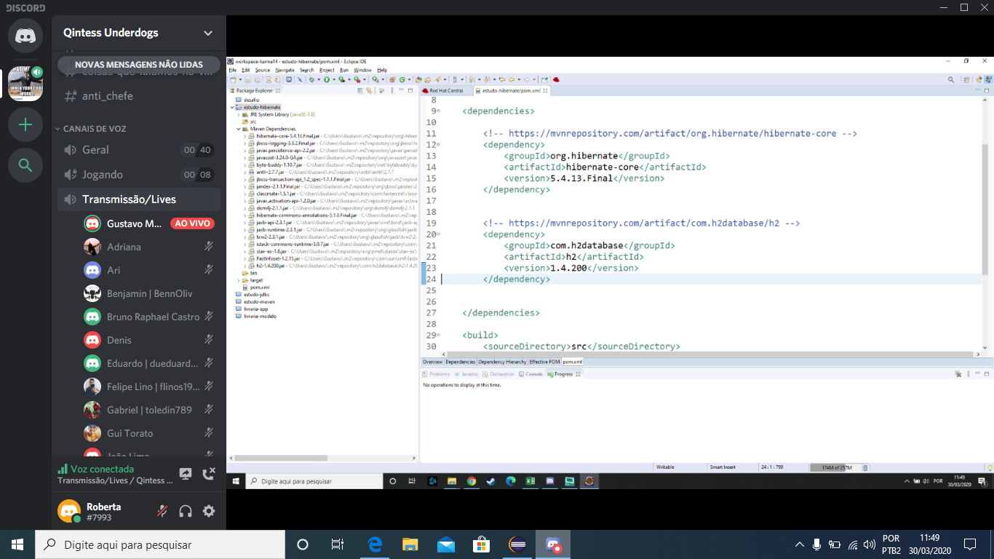

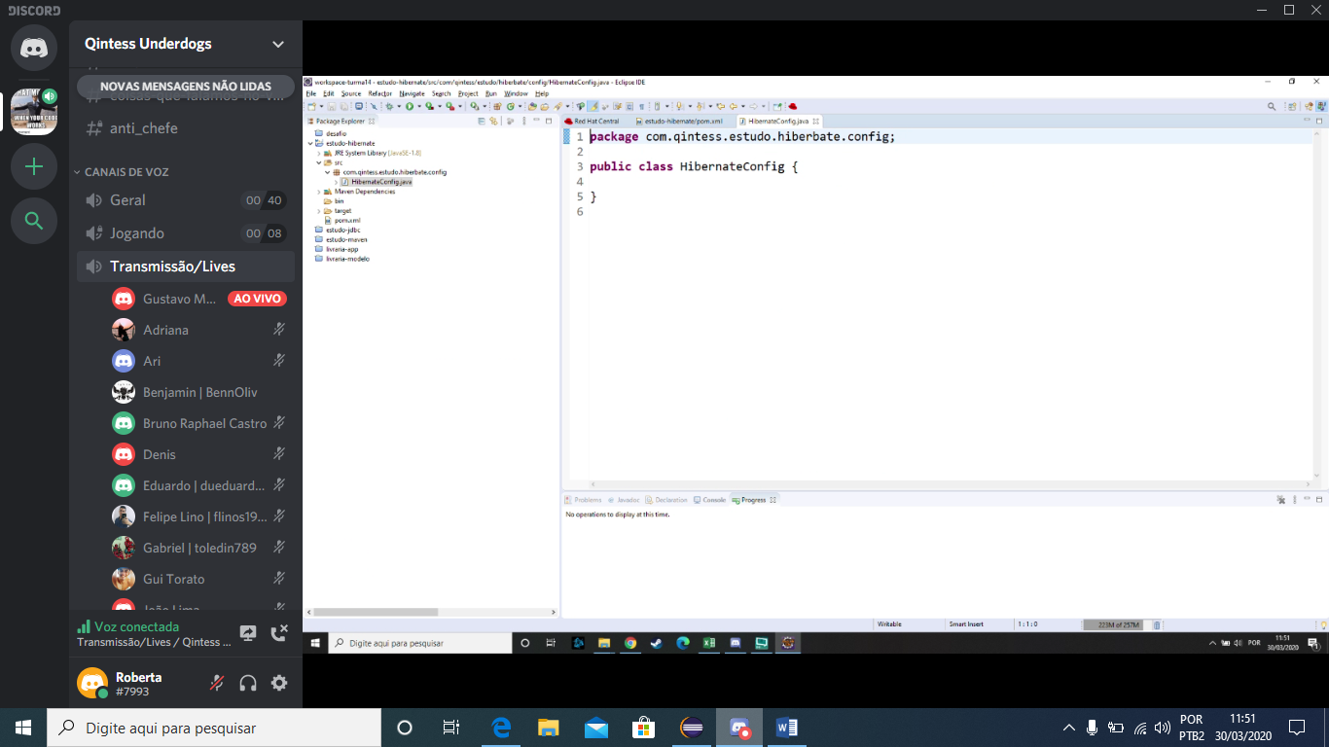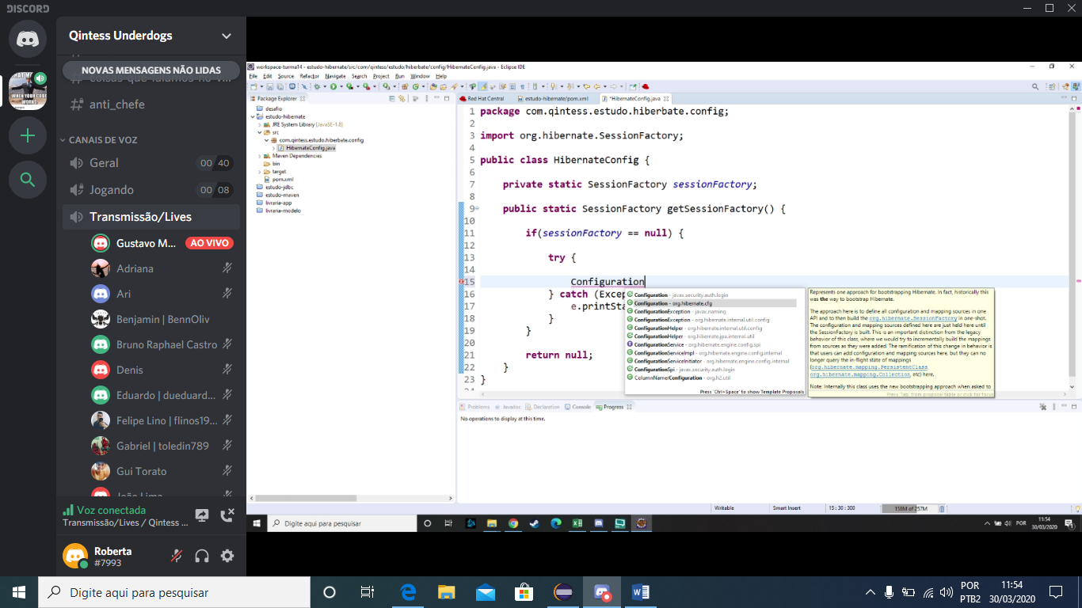

Configuration do hibernete

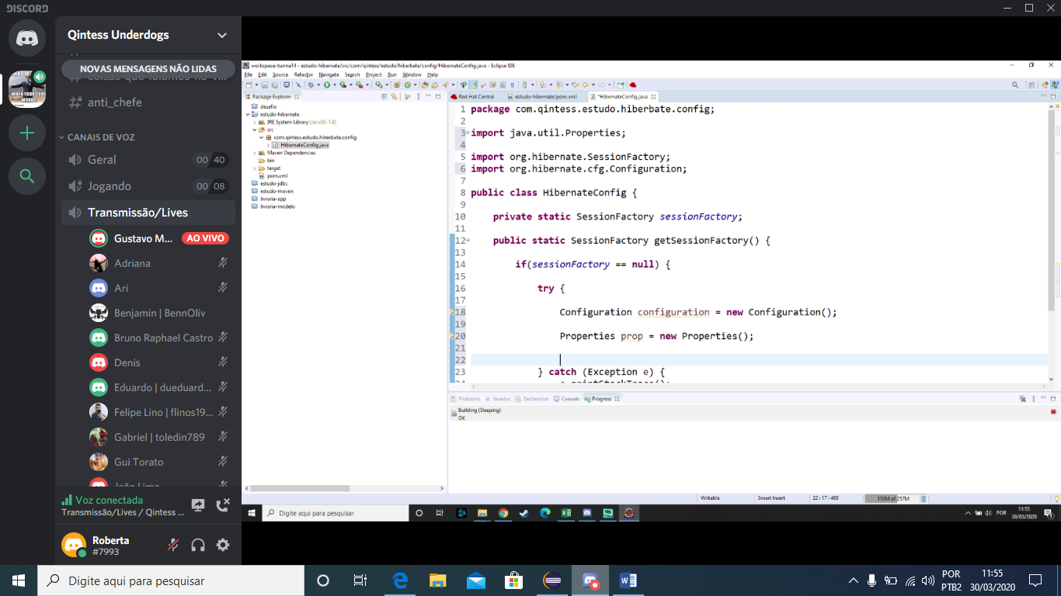

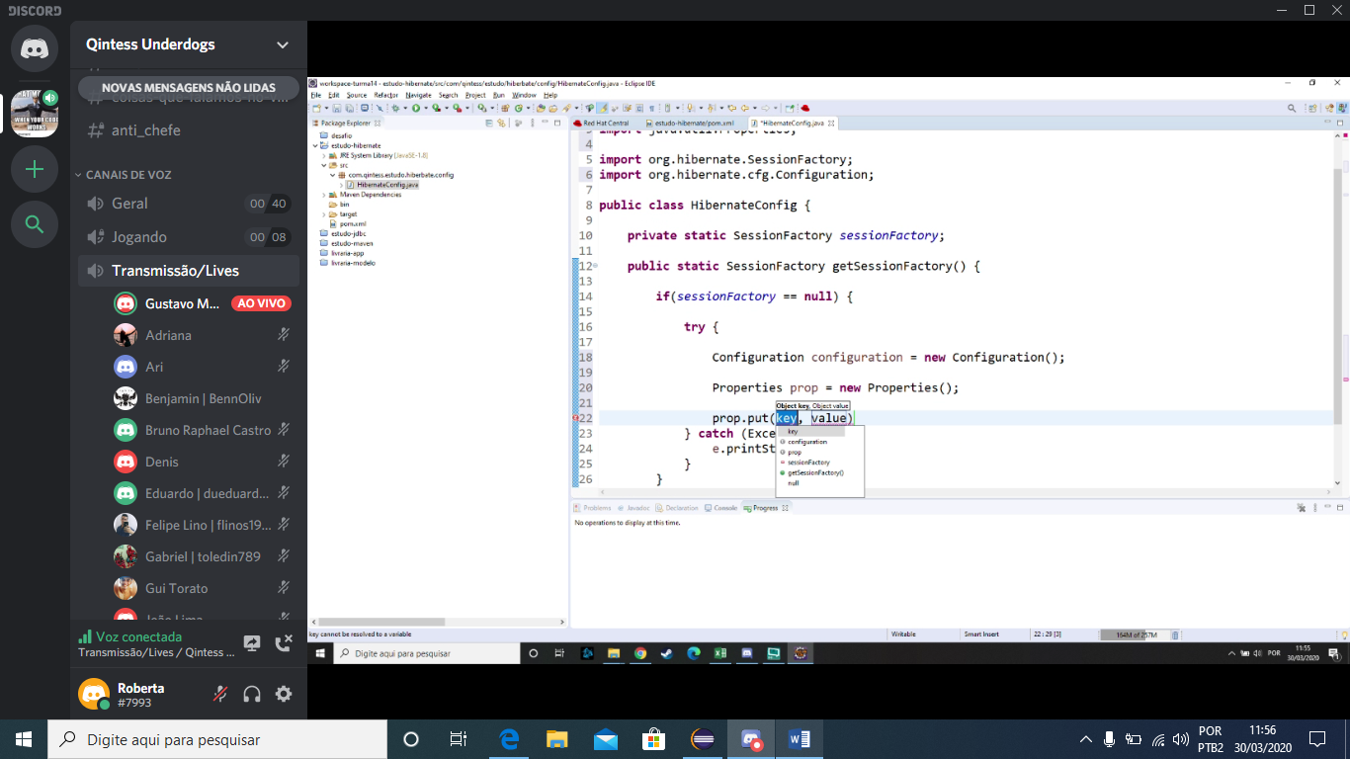

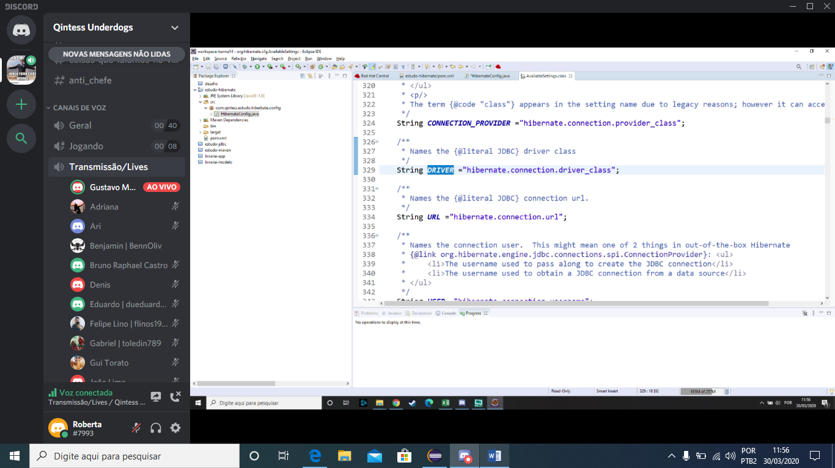

Para mostrar o que ele está configurando DRIVE

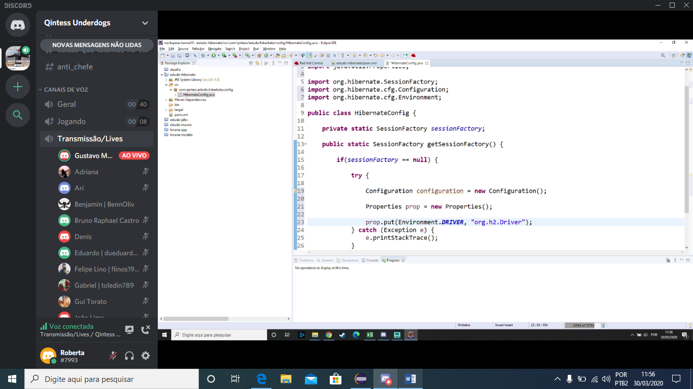

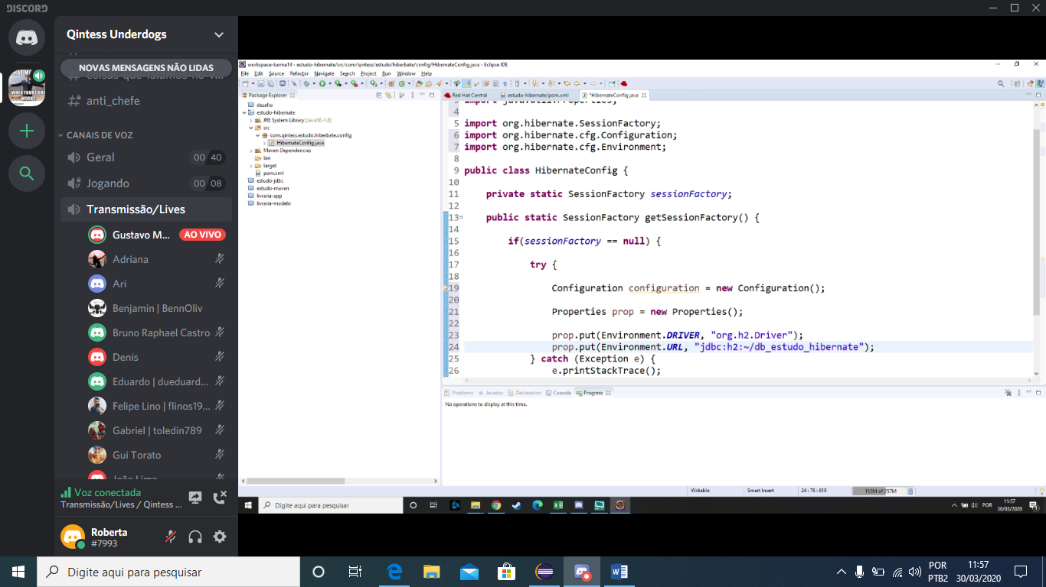

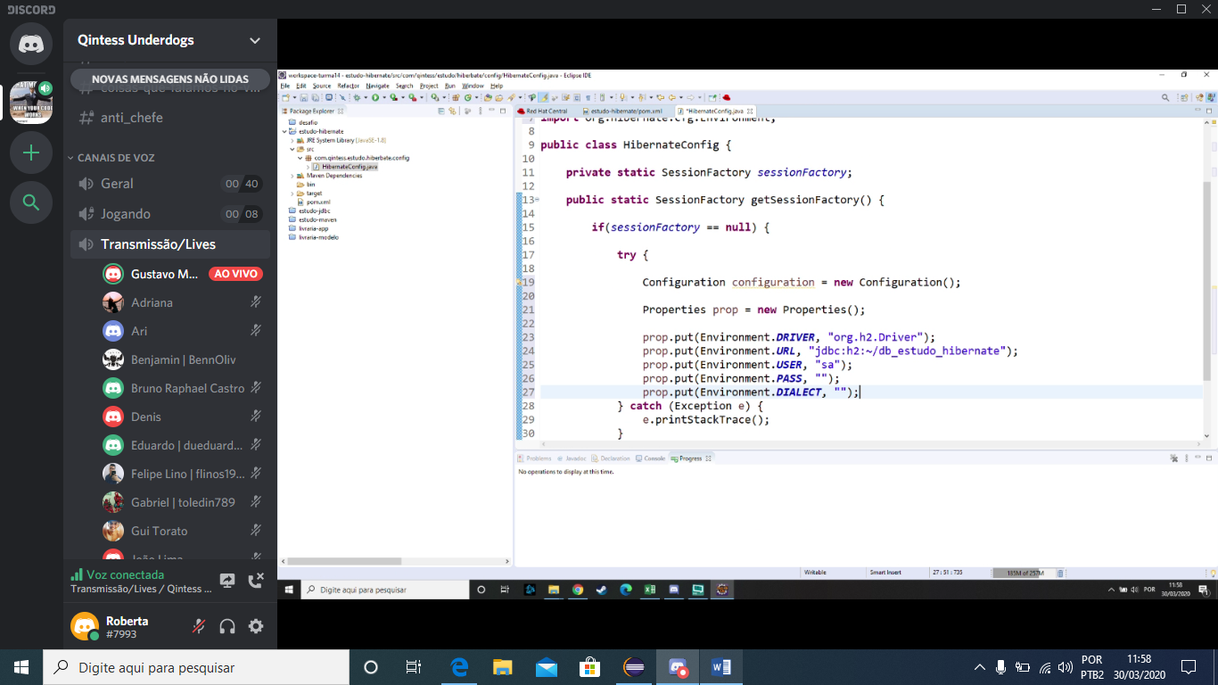

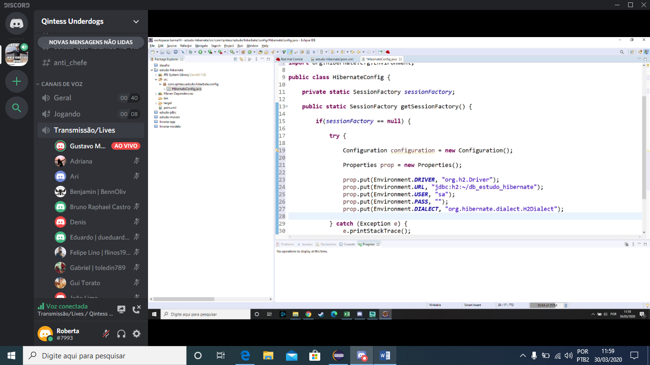

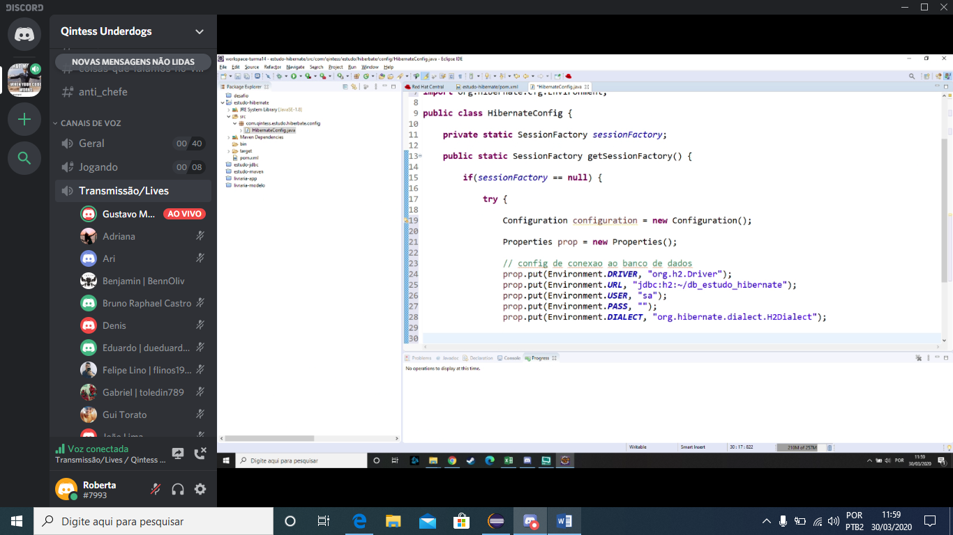

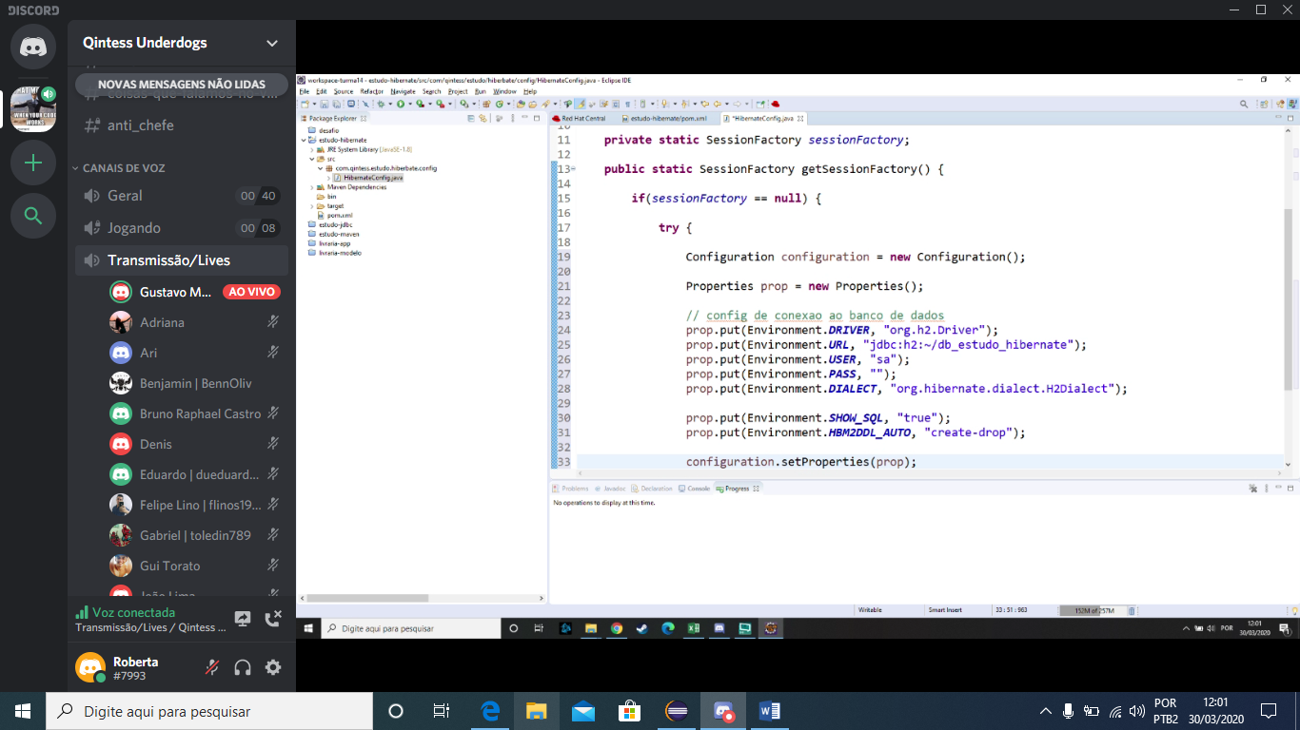

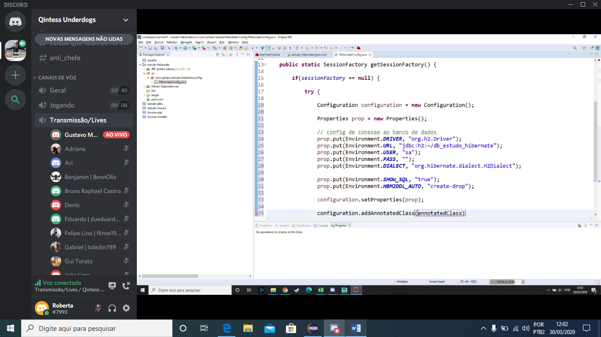Cada entidade do banco de dados

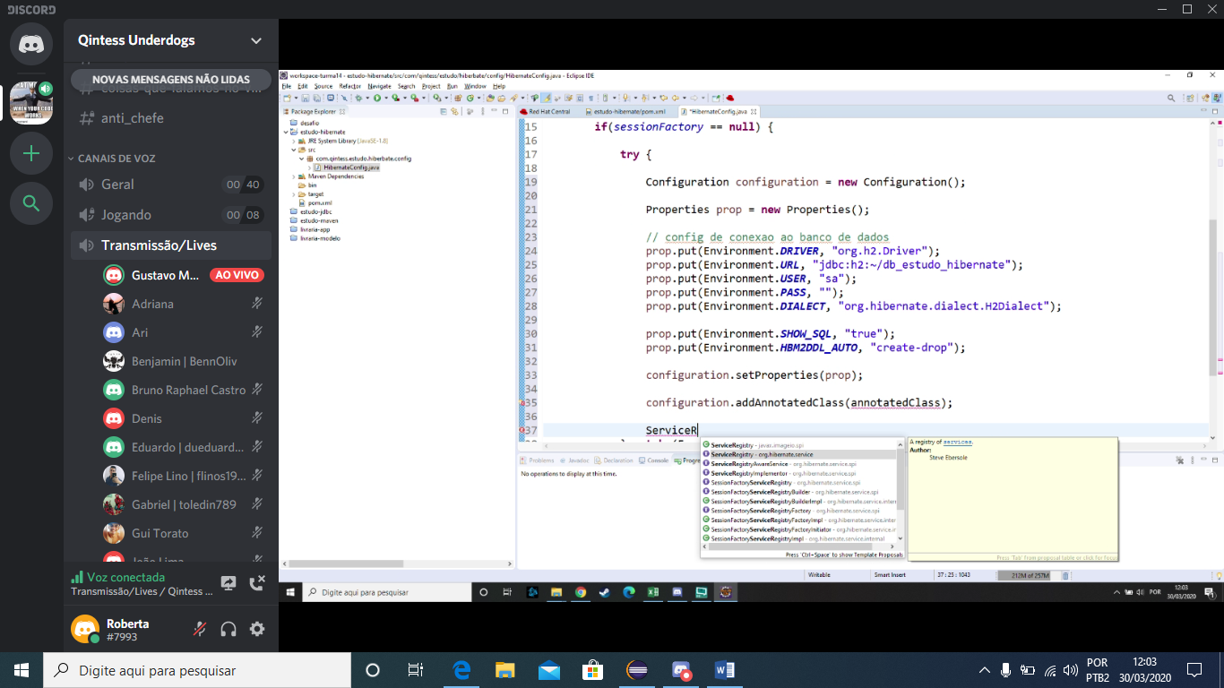

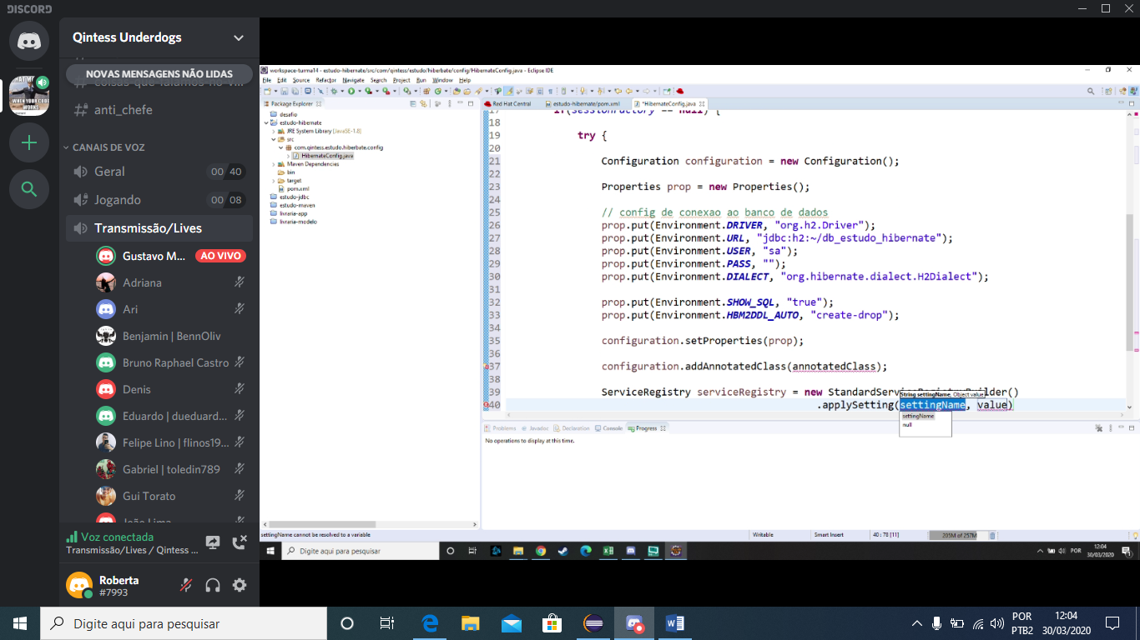

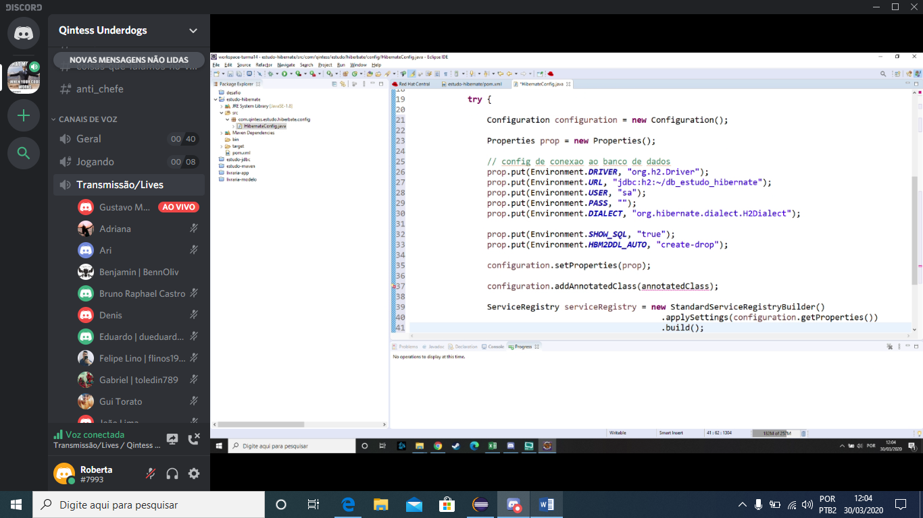

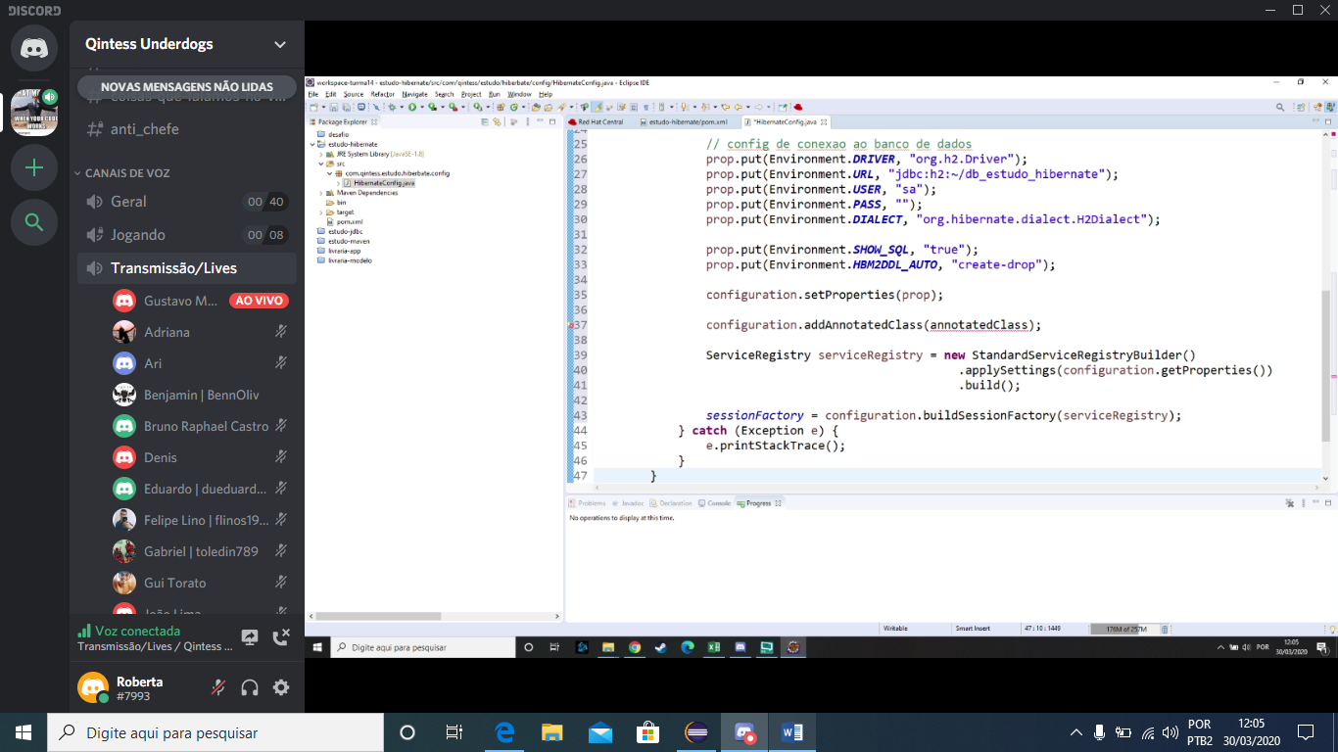

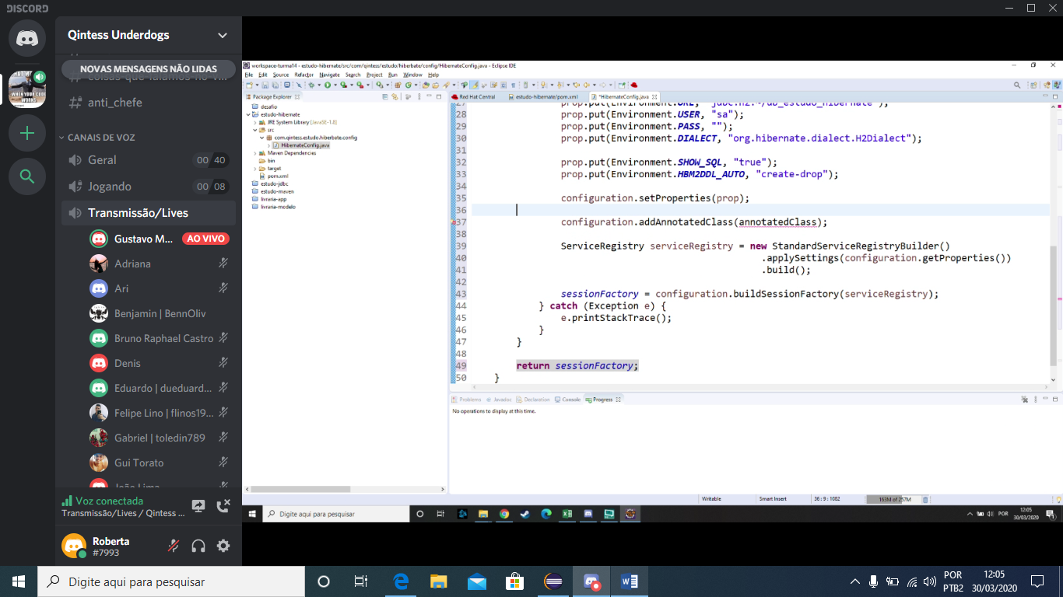

Outra Classe Produto – não esquecer de gerar um id

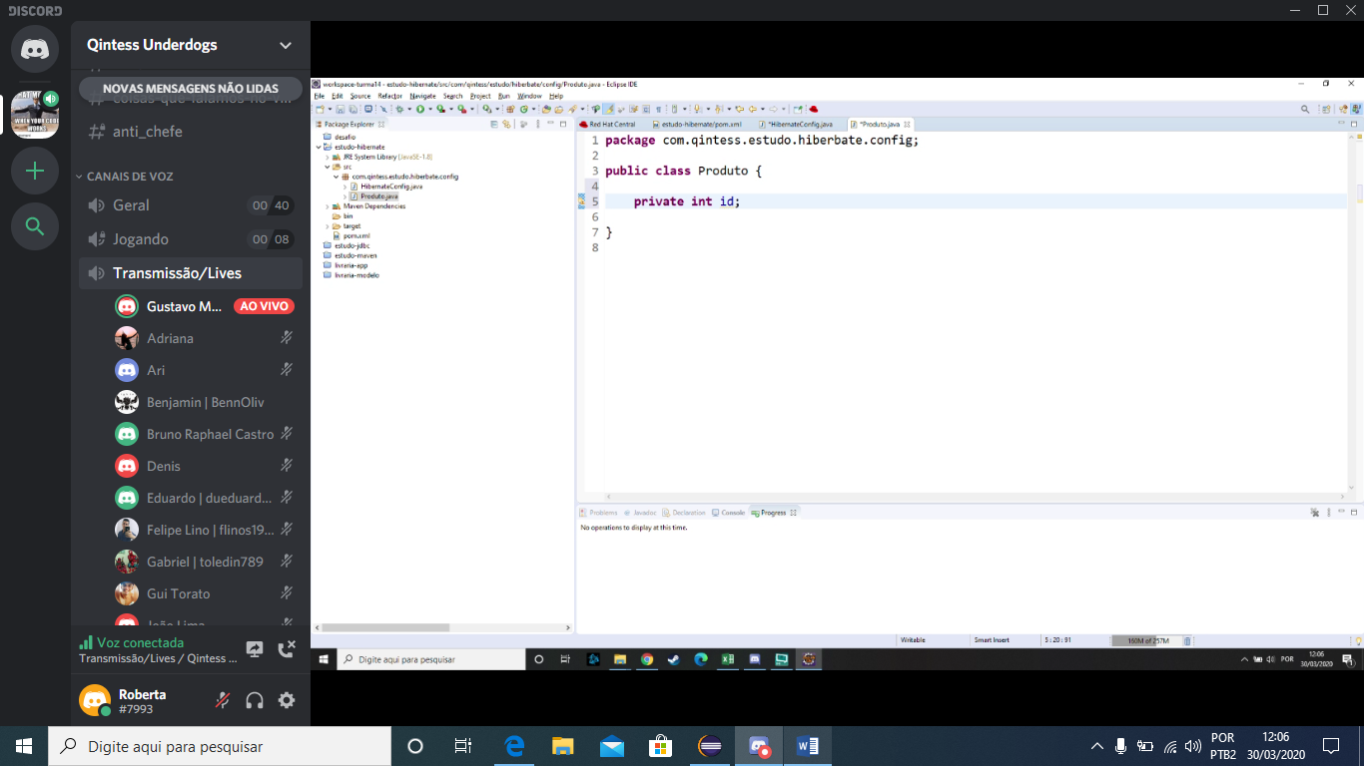

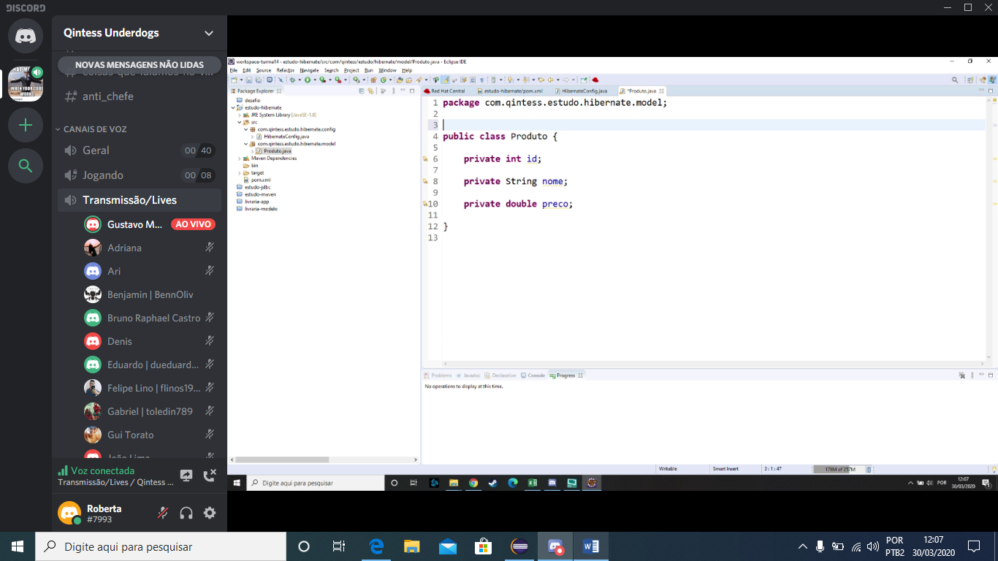

Coloca o nome da classe que foi criada

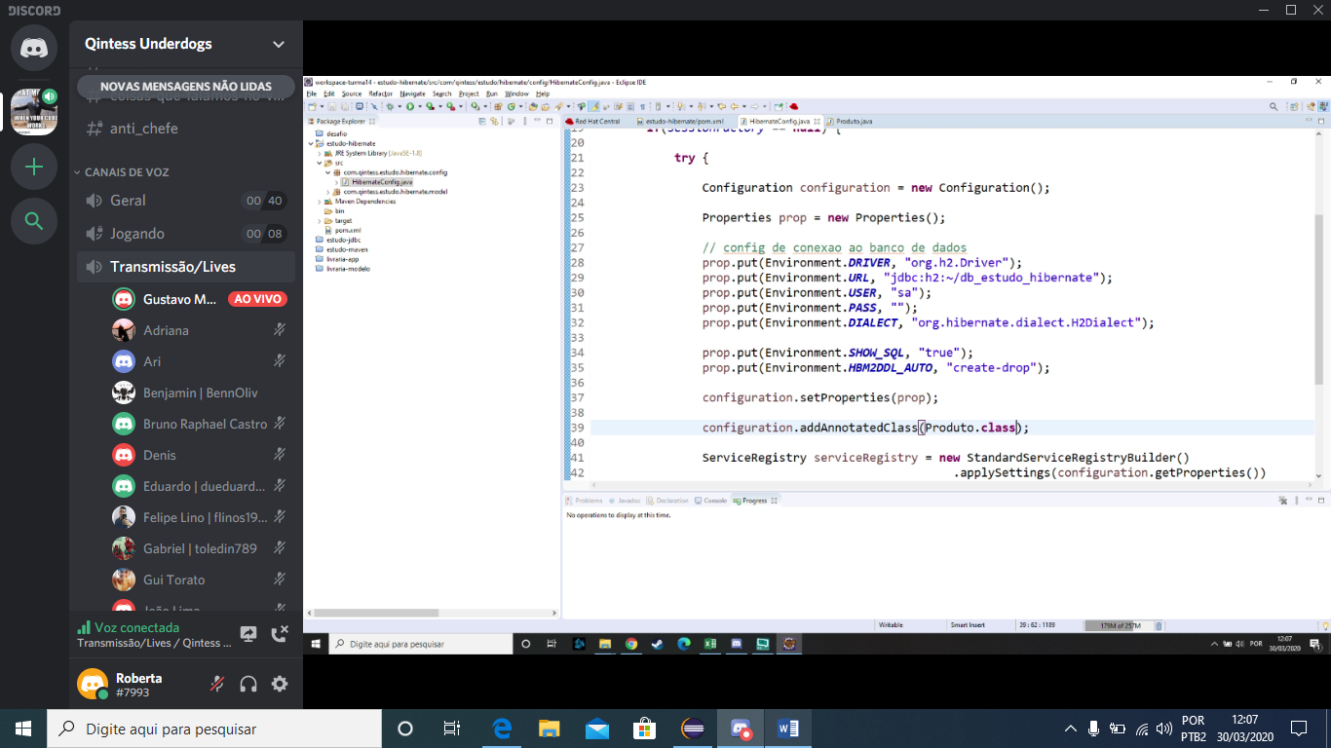

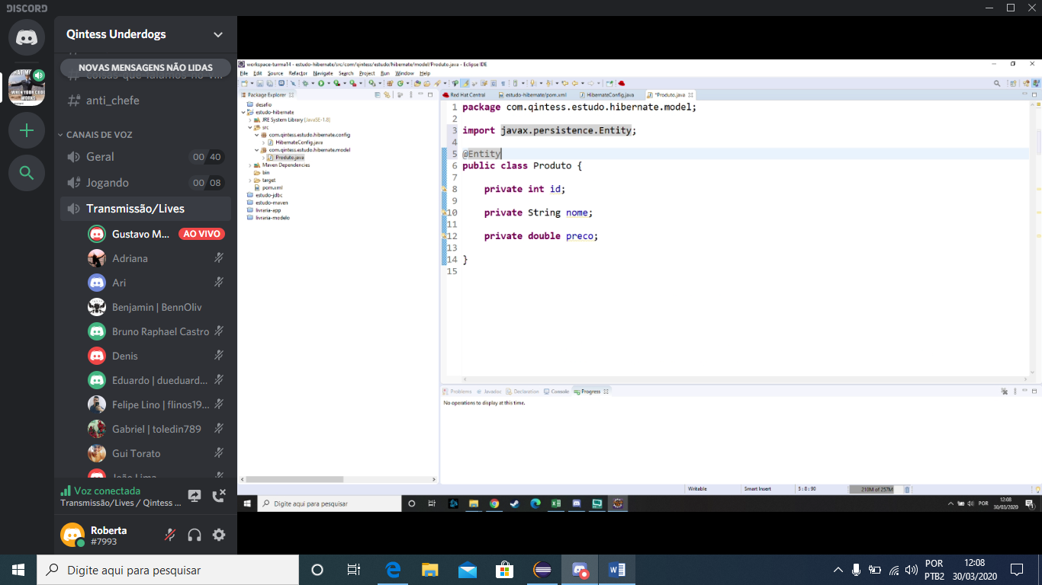

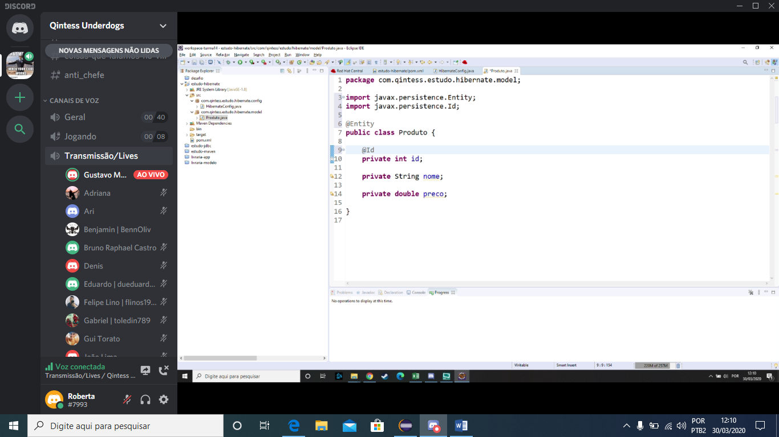

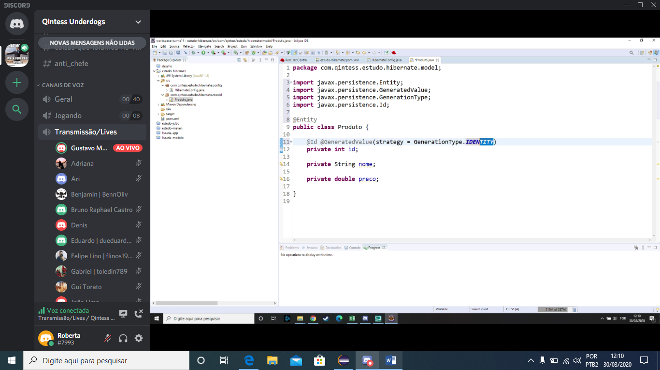

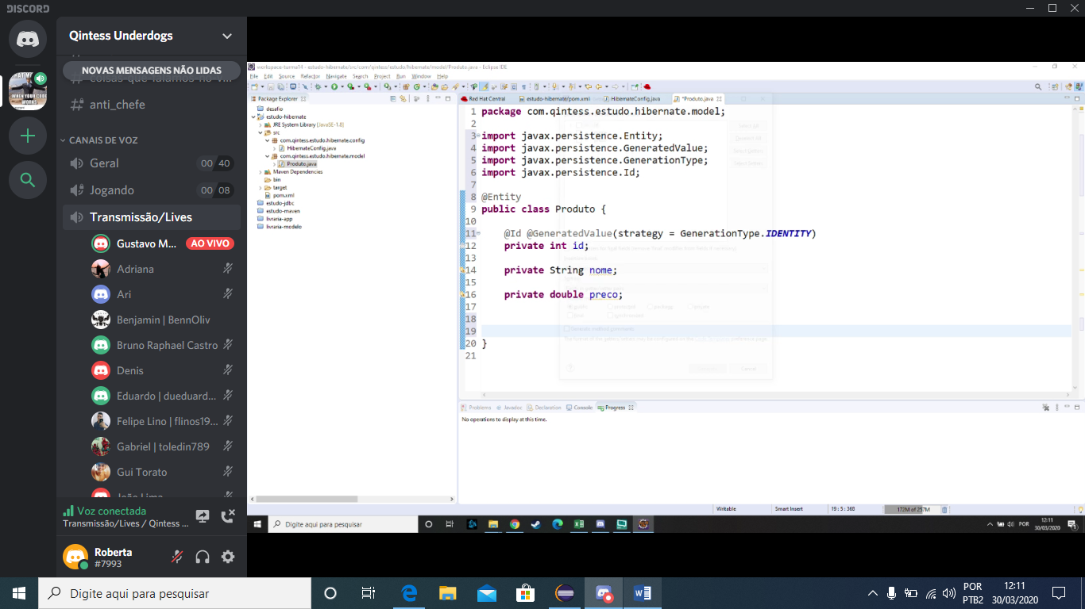

MONTAR OS GET E SET DOS ATRIBUTOS

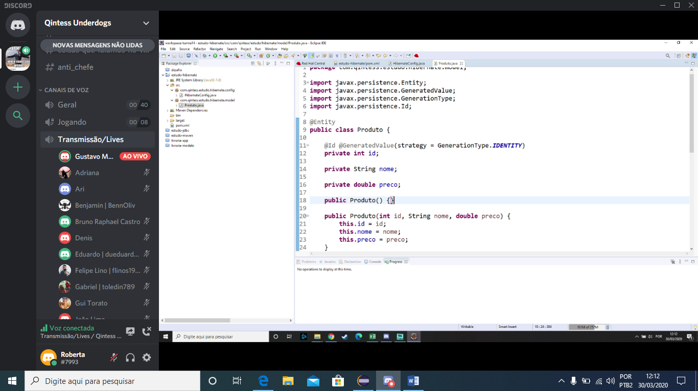

Todos os atributos viram coluna;

Para que isso não ocorra

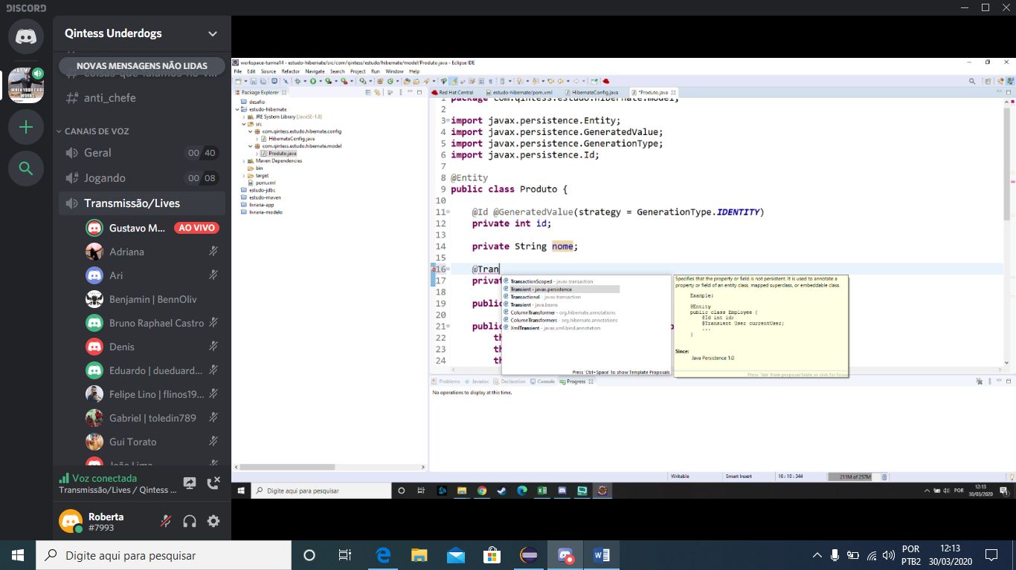

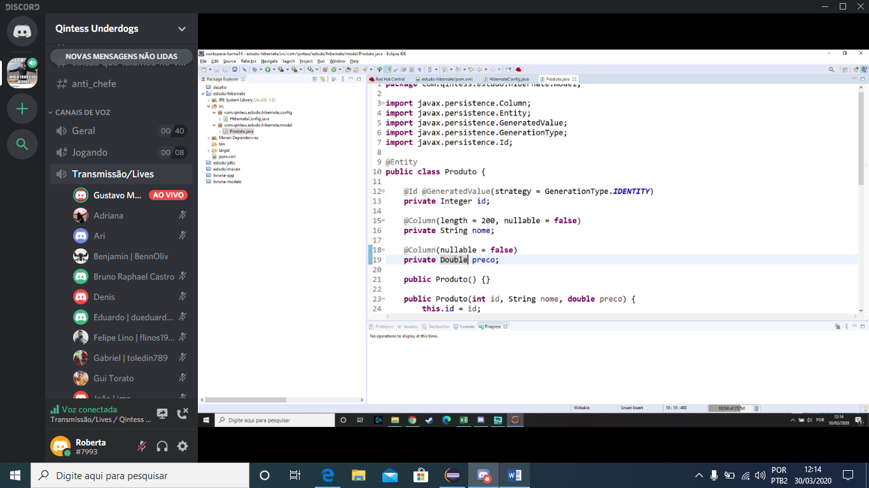

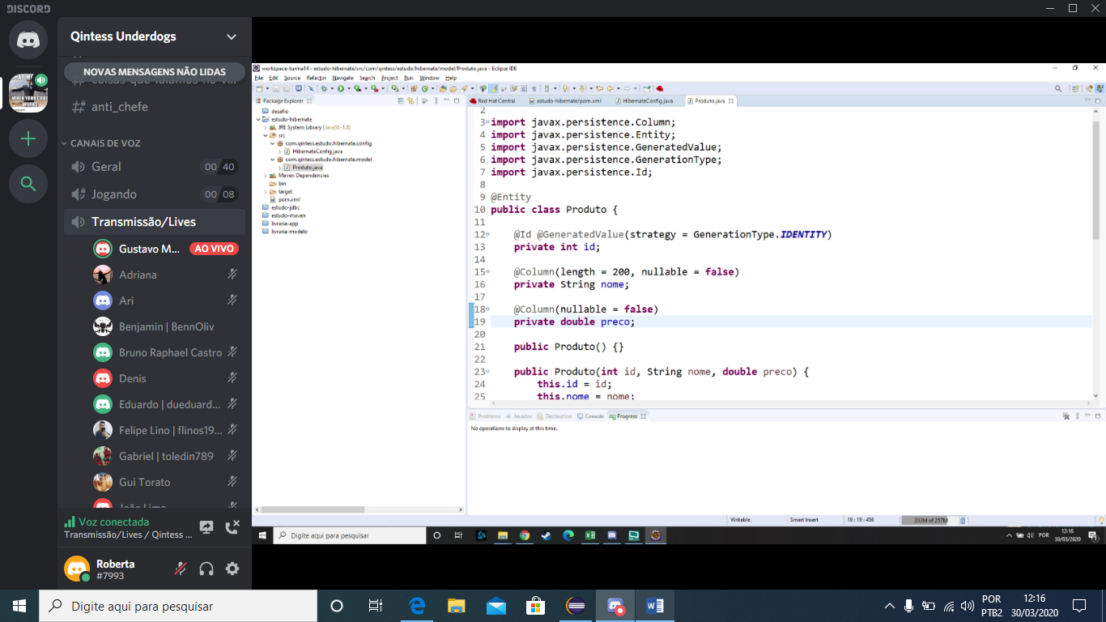

CRIAR UMA DAO PARA CONECTAR AO BANCO DE DADOS

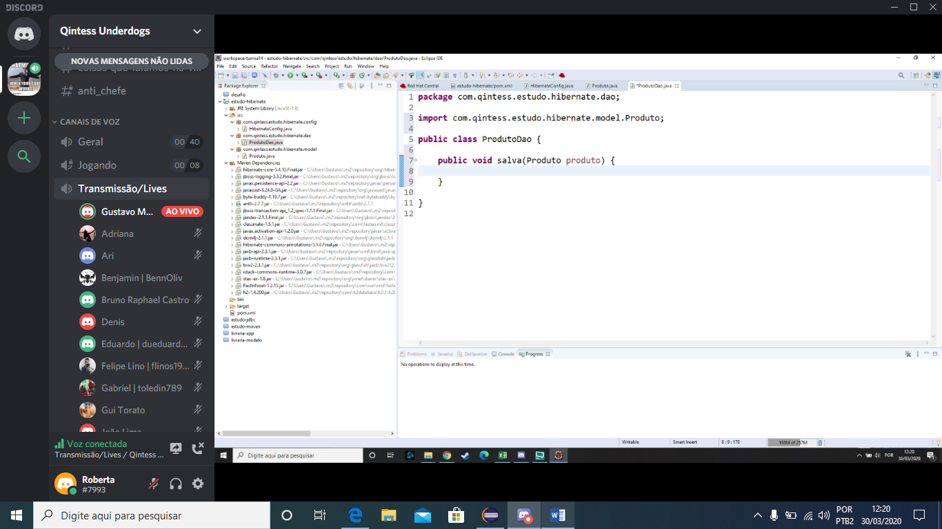

PARA SALVAR VAI PRECISAR DE UM COMMIT

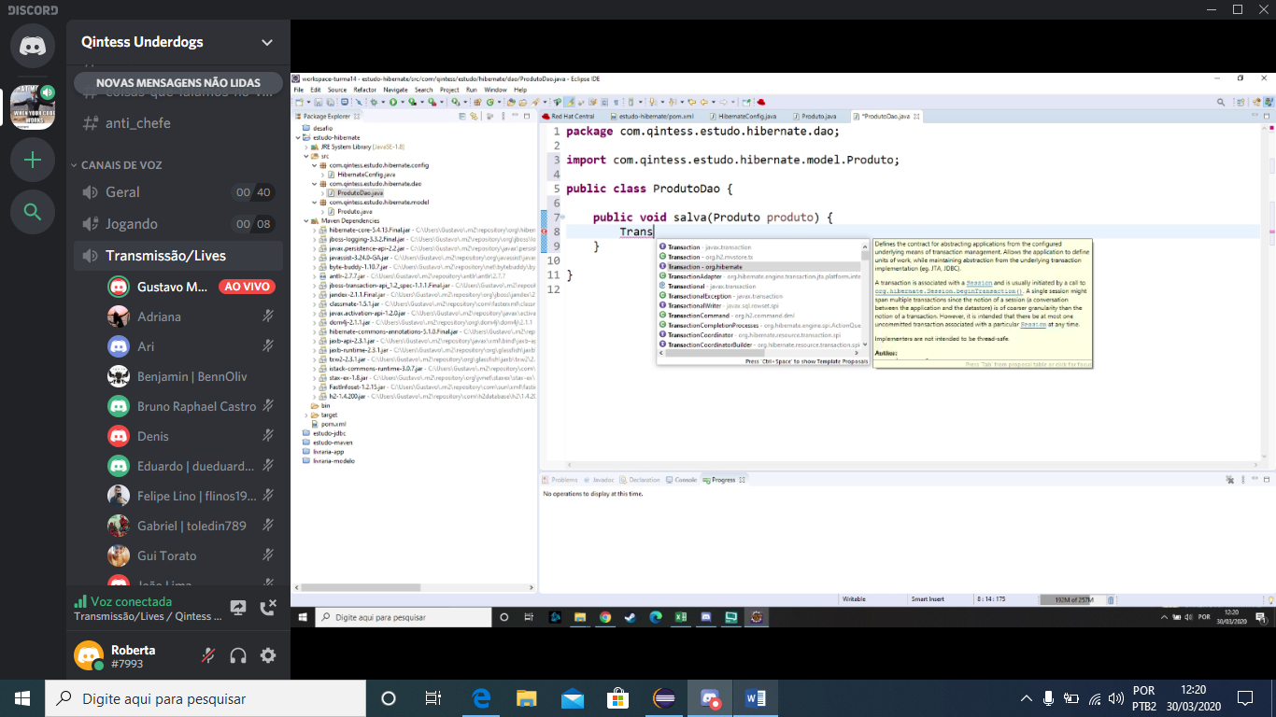

VERIFICAR A TRANSAÇÃO

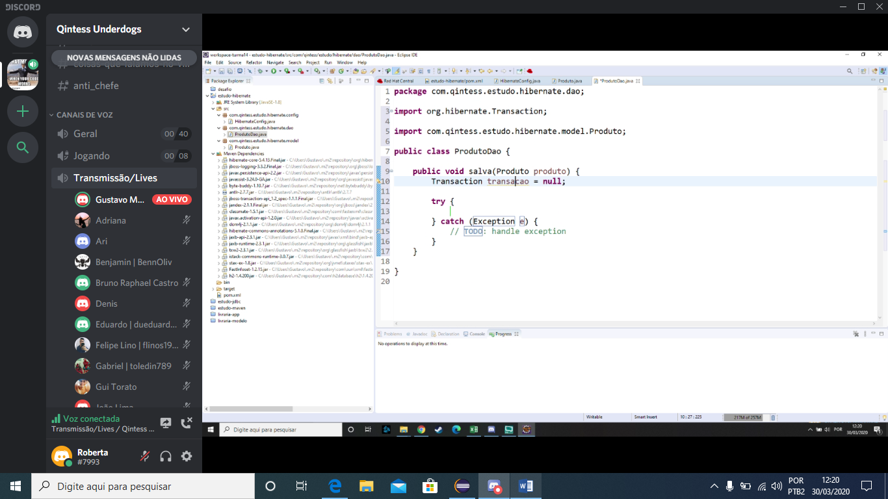

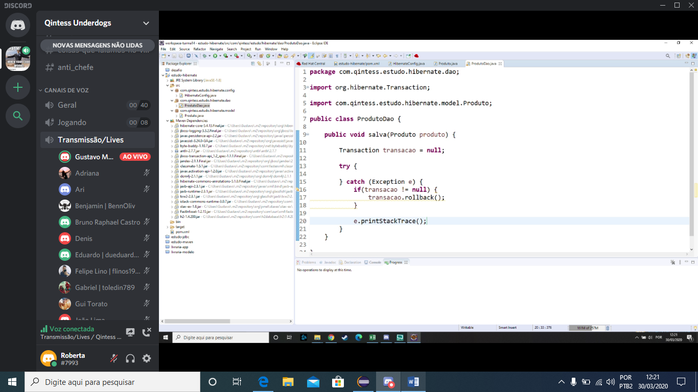

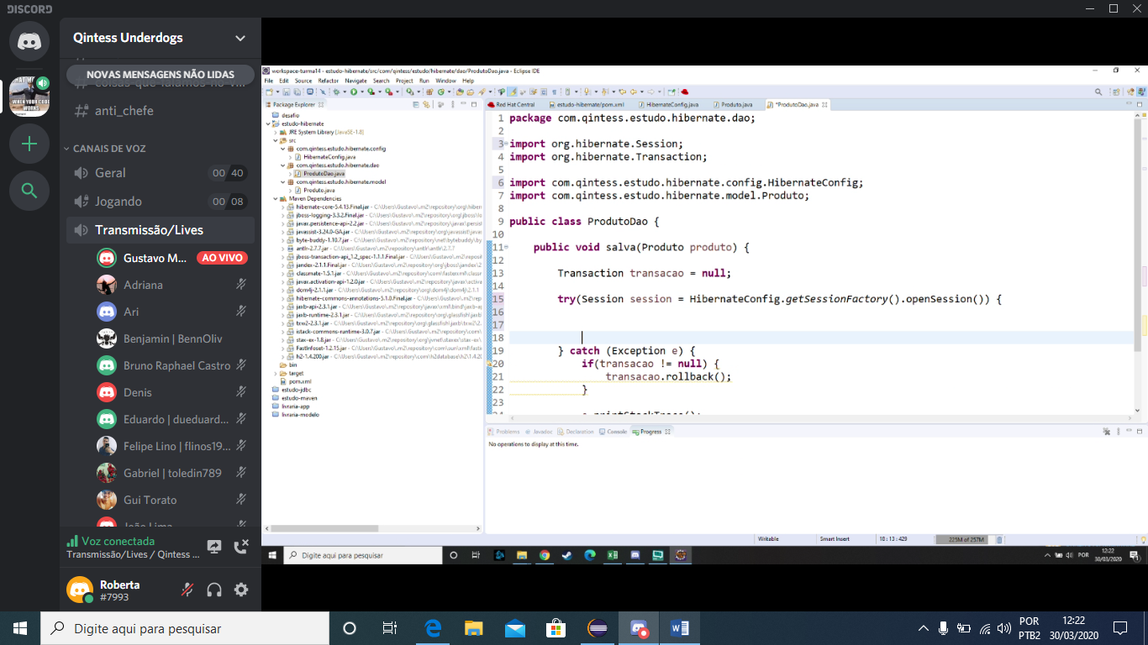

ELE VAI GERAR O INSERT AUTOMATICAMENTE DE ACORDO COM O OBJETO PASSADO

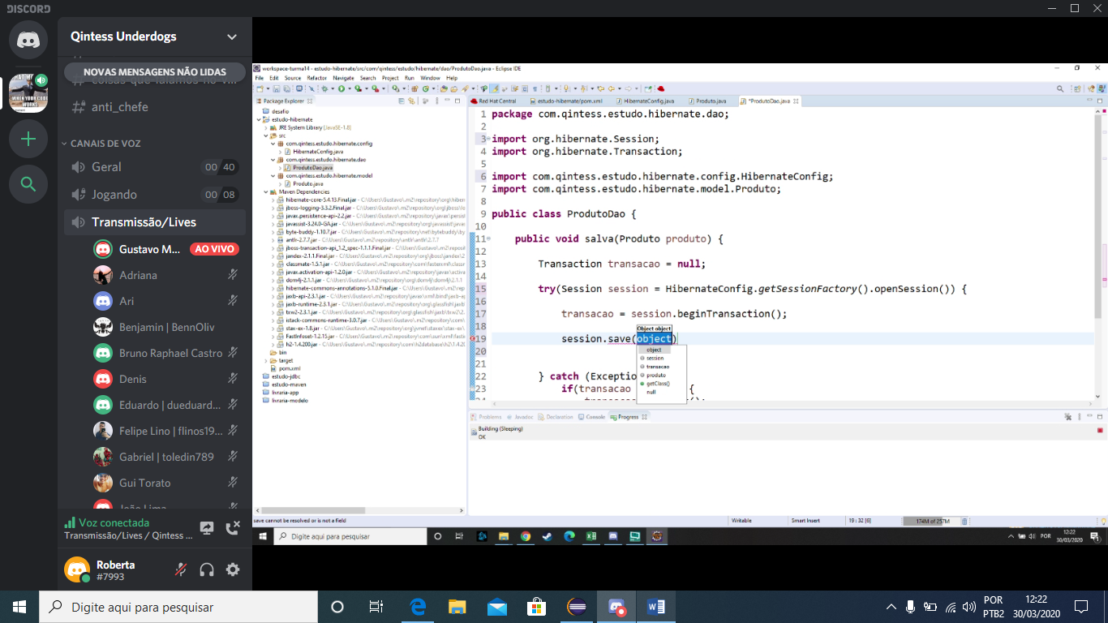

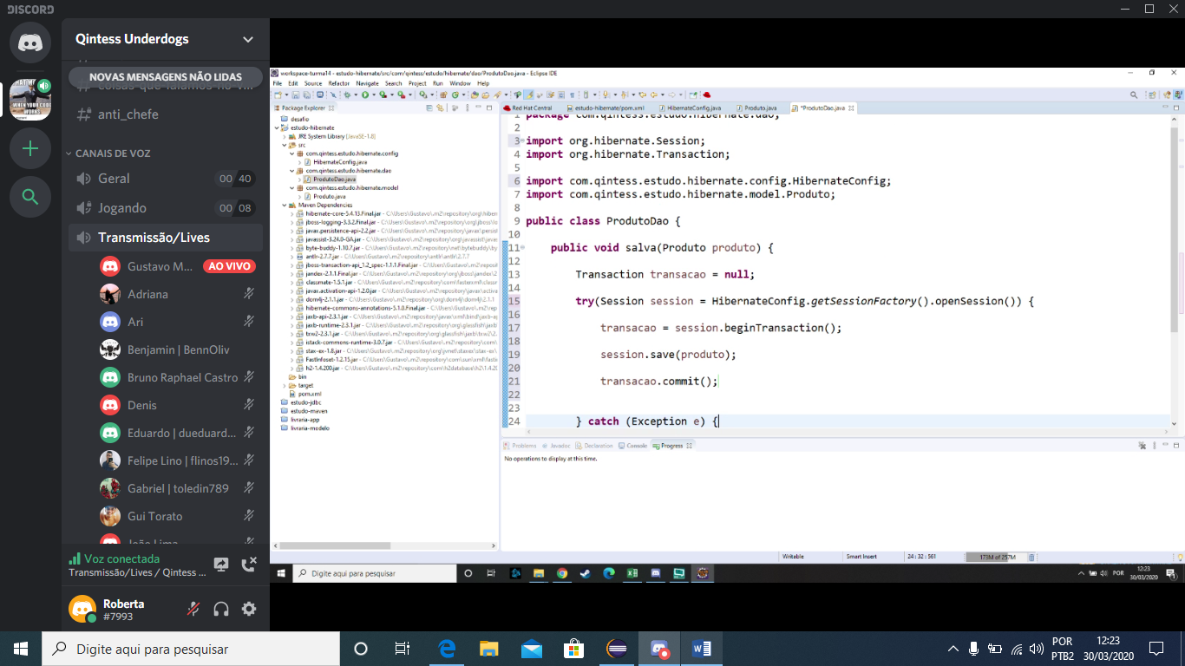

BUSCAR SEMPRE USAR UTIL JAVA

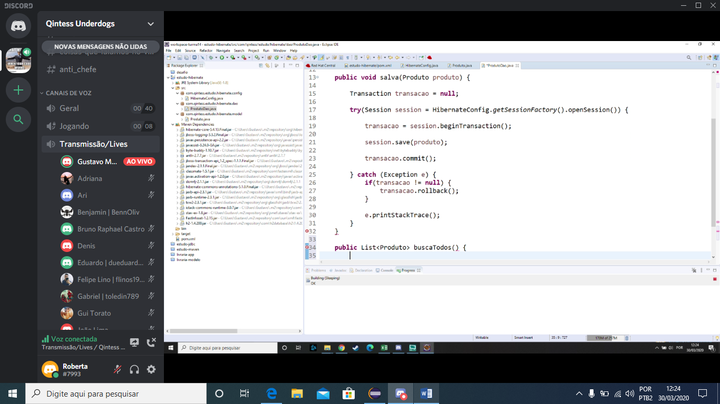

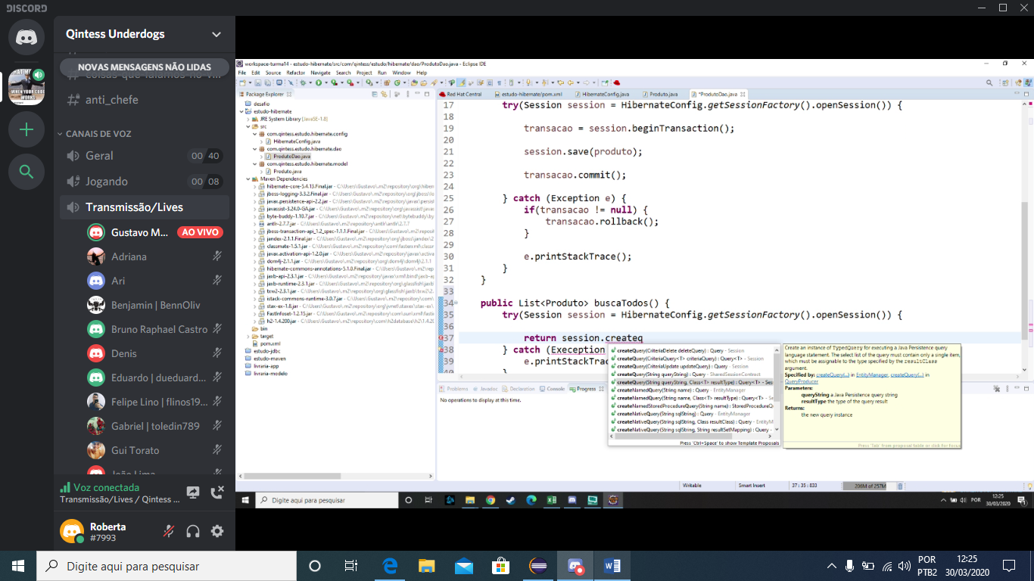



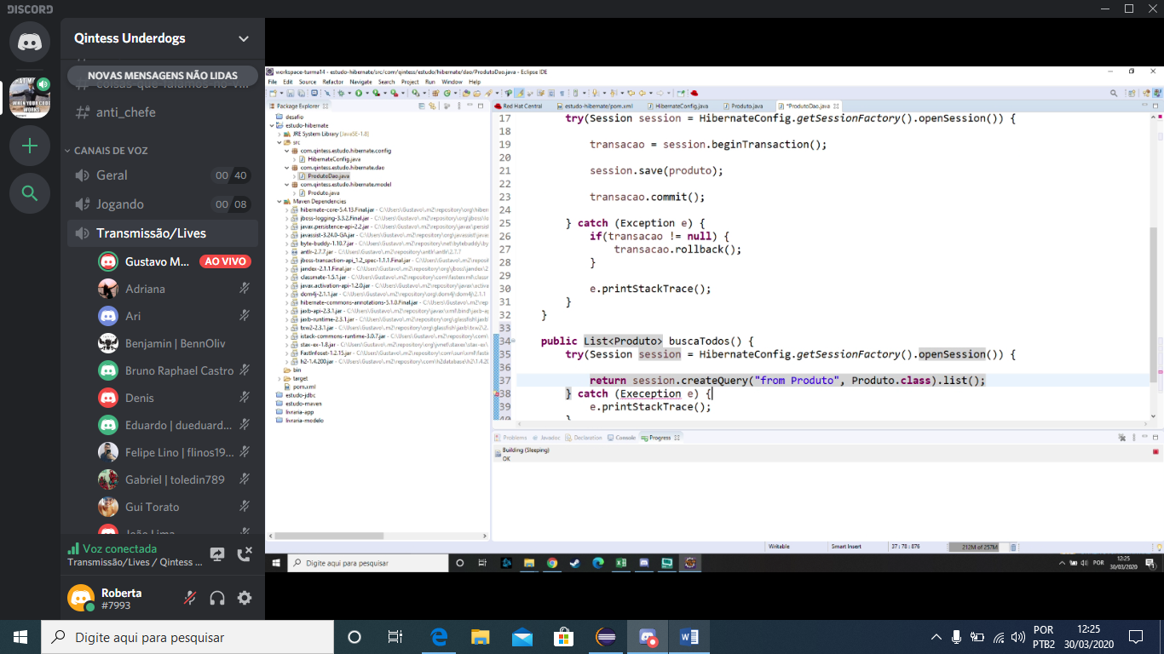

VAI PASSAR O RETURN COMO UMA LISTA INSERINDO OS DADOS

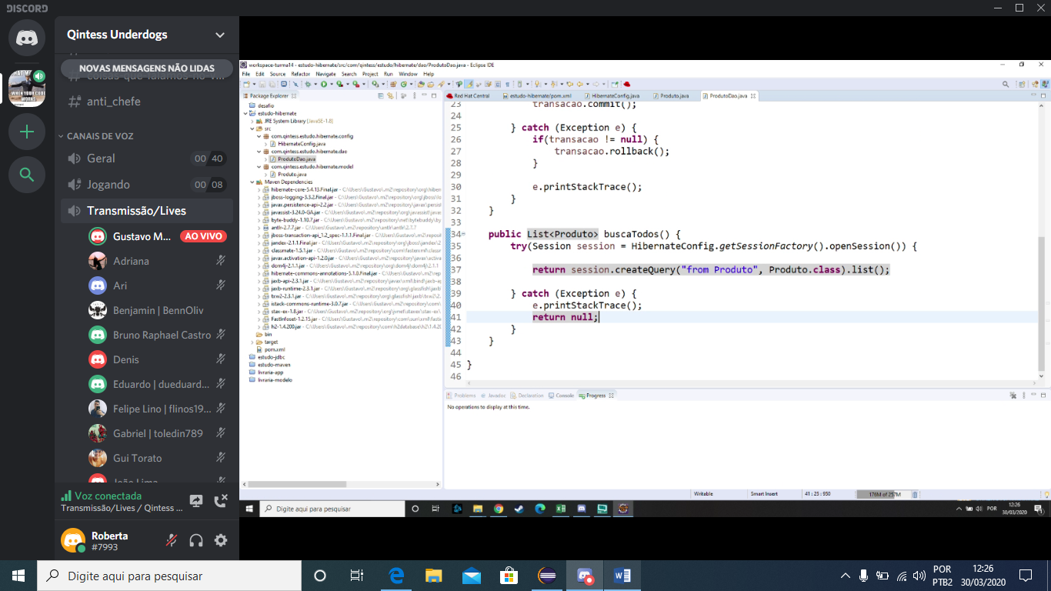

MUDAR O RETURN ID

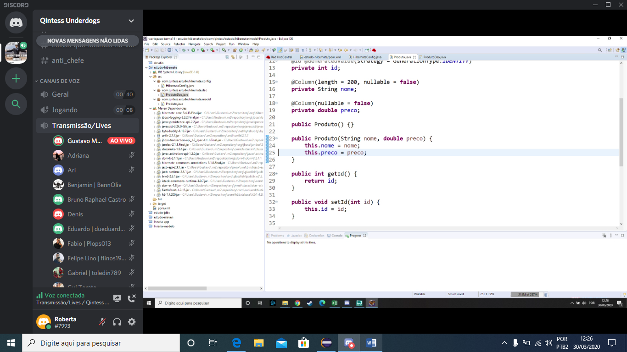

MONTAR O MAIN

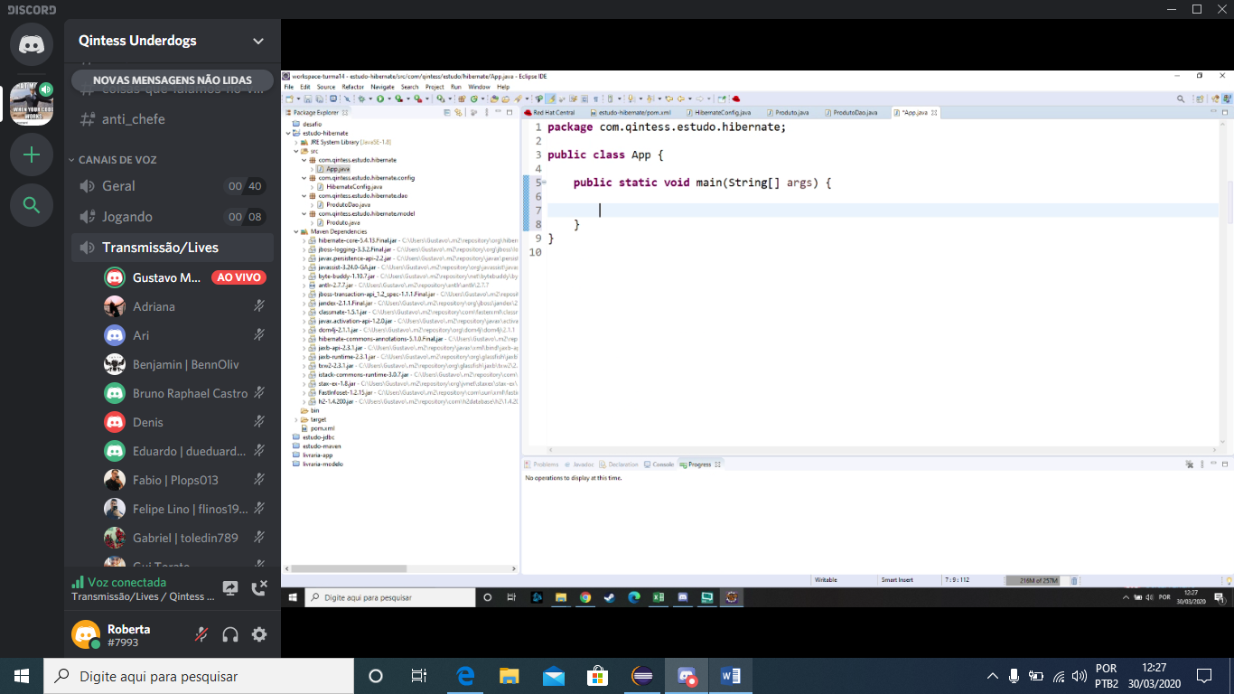

CRIAR BANCO CRIAR TABELA INSERIR

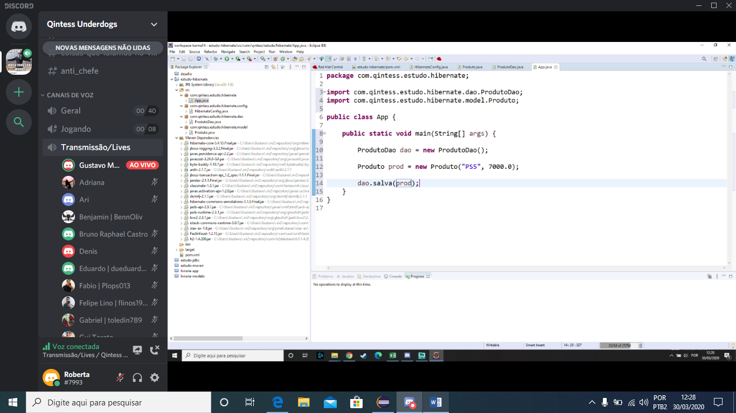

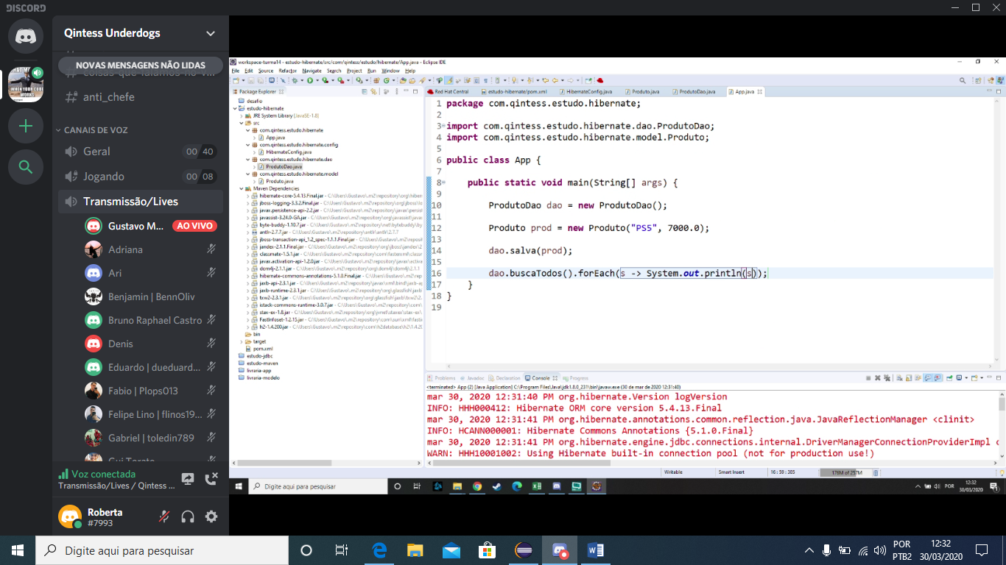

COLOCAR O TO STRING

NA CLASSE PRODUTO

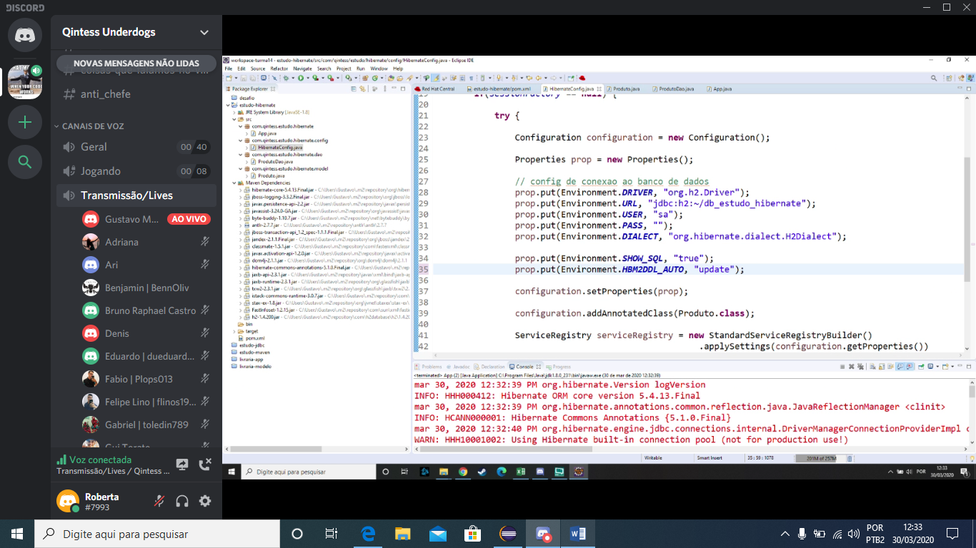

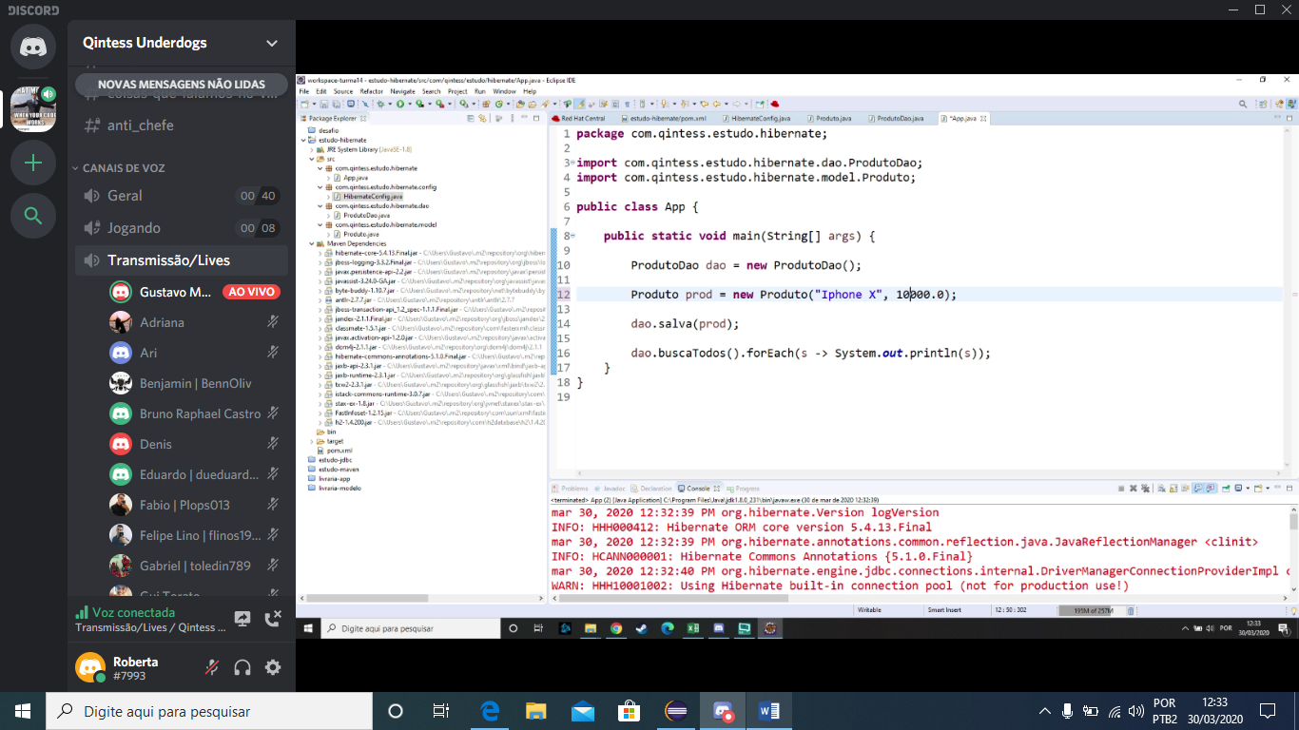

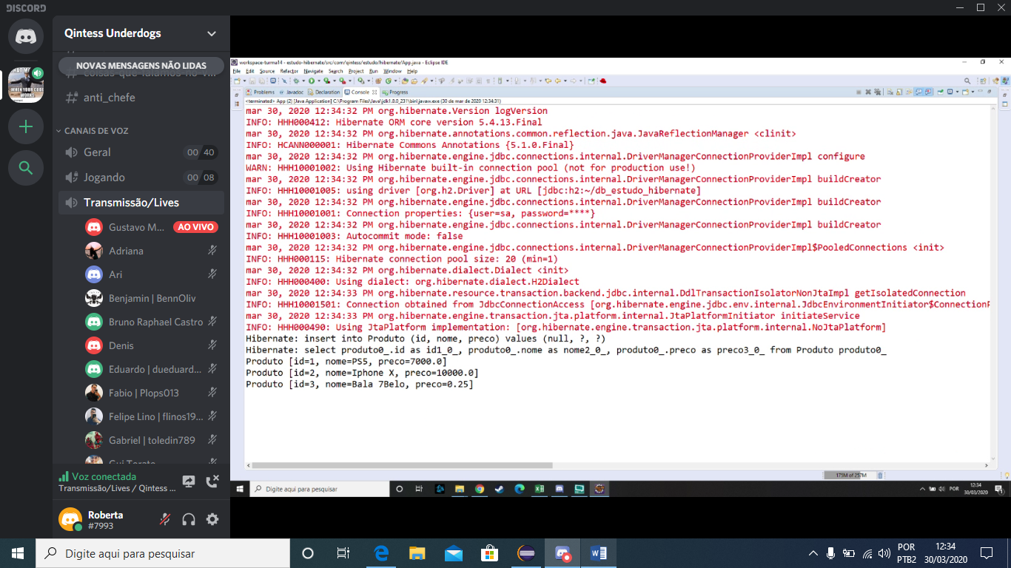

import java.util.Properties;

import org.hibernate.SessionFactory;

import org.hibernate.boot.registry.StandardServiceRegistryBuilder;

import org.hibernate.cfg.Configuration;

import org.hibernate.cfg.Environment;

import org.hibernate.service.ServiceRegistry;

import com.qintess.estudo.hibernate.model.Produto;

public class HibernateConfig {

private static SessionFactory sessionFactory;

public static SessionFactory getSessionFactory() {

if(sessionFactory == null) {

try {

Configuration configuration = new Configuration();

Properties prop = new Properties();

// config de conexao ao banco de dados

prop.put(Environment.DRIVER, "org.h2.Driver");

prop.put(Environment.URL, "jdbc:h2:~/db_estudo_hibernate");

prop.put(Environment.USER, "sa");

prop.put(Environment.PASS, "");

prop.put(Environment.DIALECT, "org.hibernate.dialect.H2Dialect");

prop.put(Environment.SHOW_SQL, "true");

prop.put(Environment.HBM2DDL_AUTO, "update");

configuration.setProperties(prop);

configuration.addAnnotatedClass(Produto.class);

ServiceRegistry serviceRegistry = new StandardServiceRegistryBuilder()

.applySettings(configuration.getProperties())

.build();

sessionFactory = configuration.buildSessionFactory(serviceRegistry);

} catch (Exception e) {

e.printStackTrace();

}

}

return sessionFactory;

}

}

Classe de config para quem quiser................................... 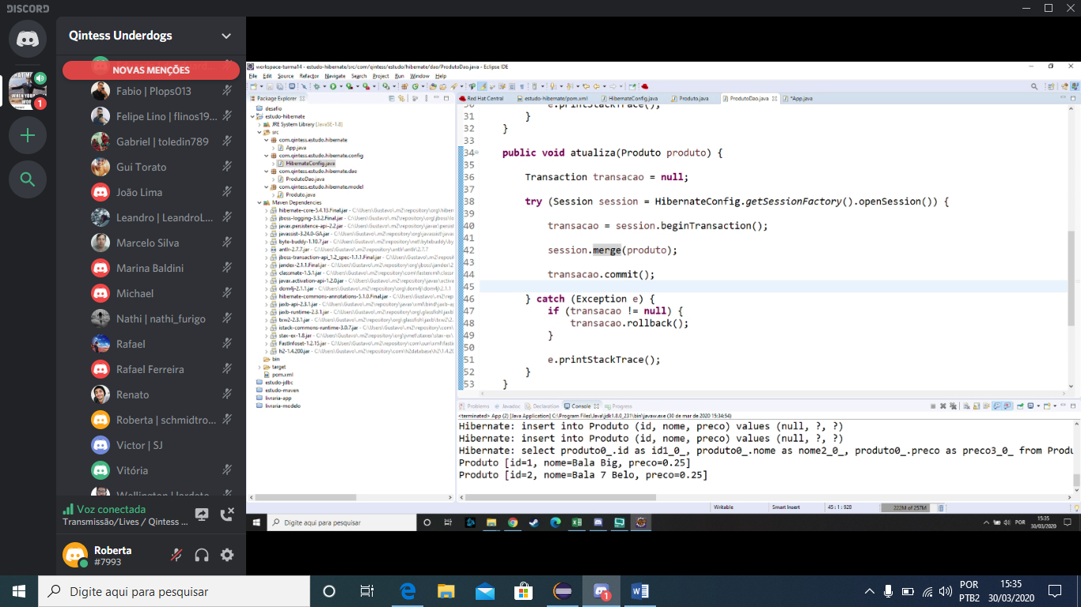

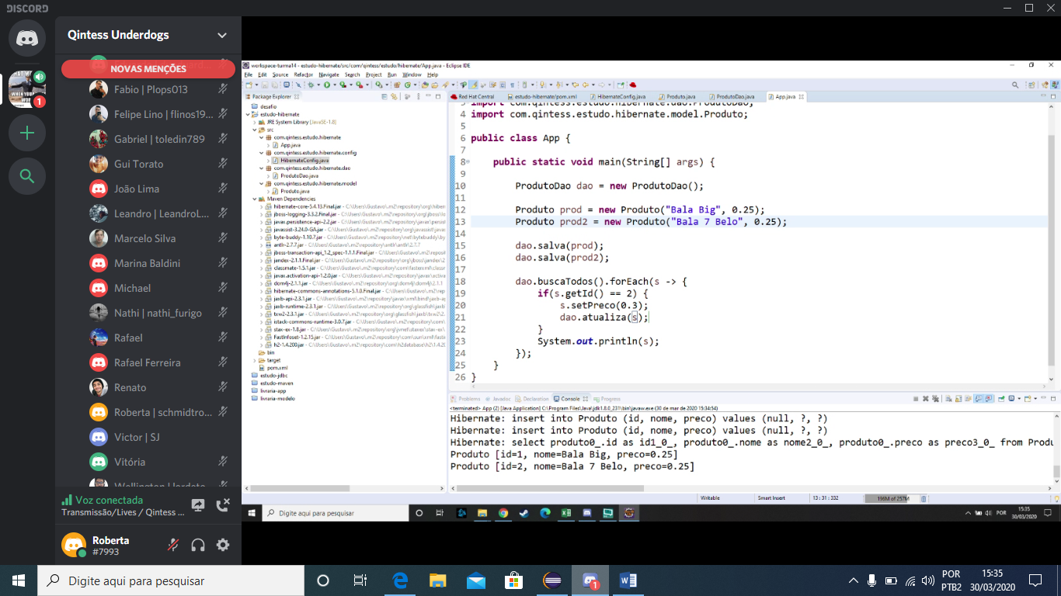

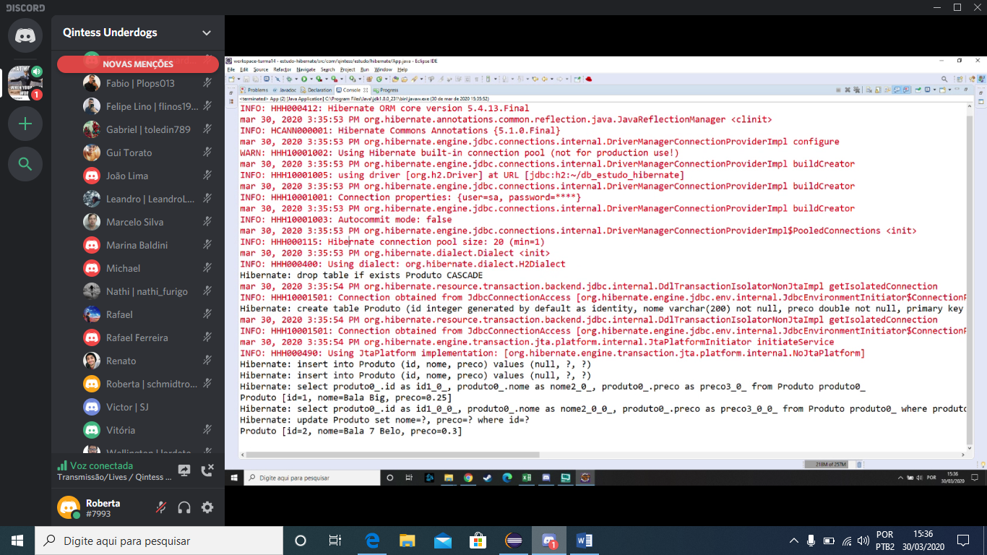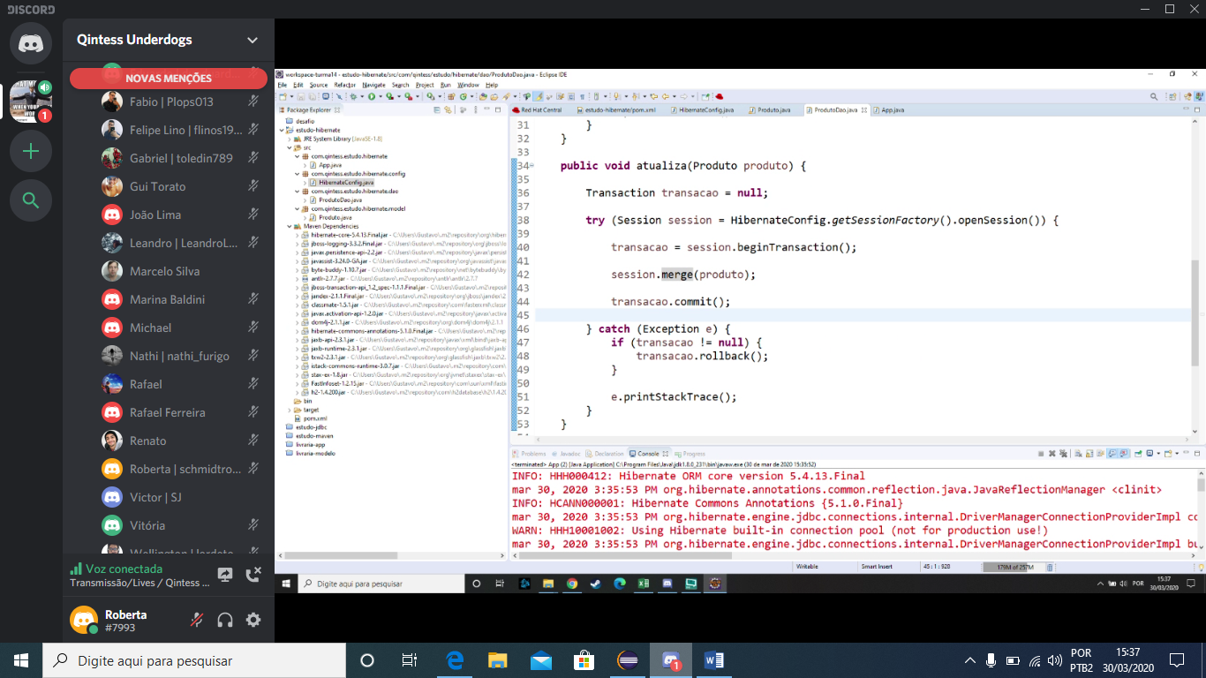

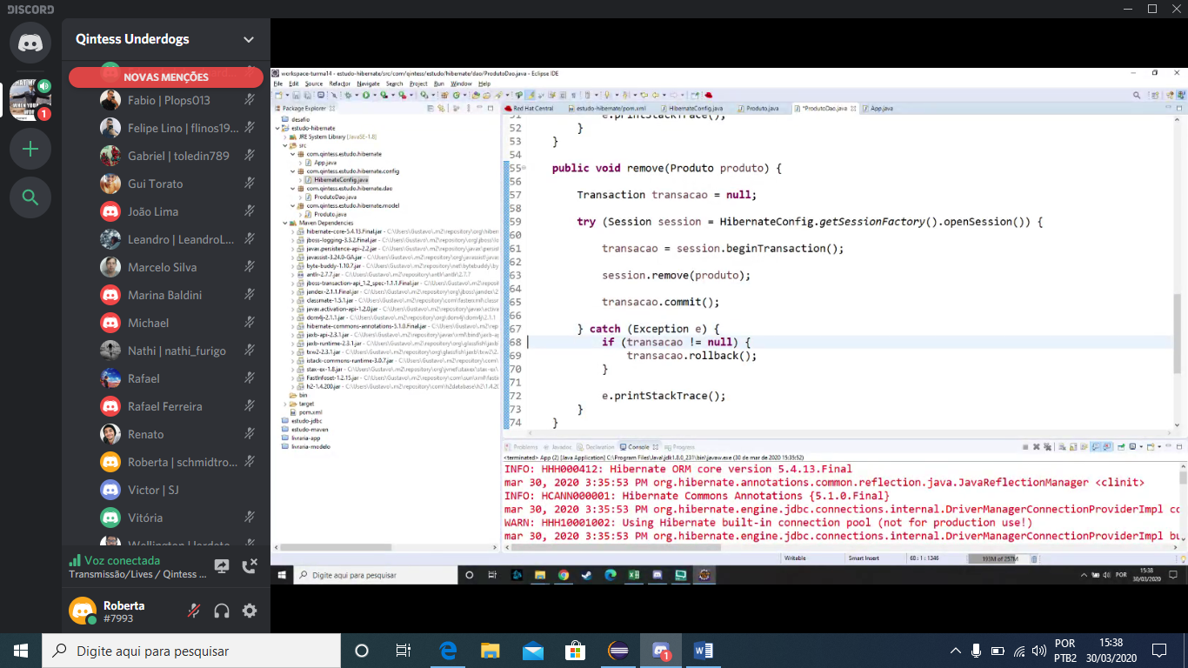

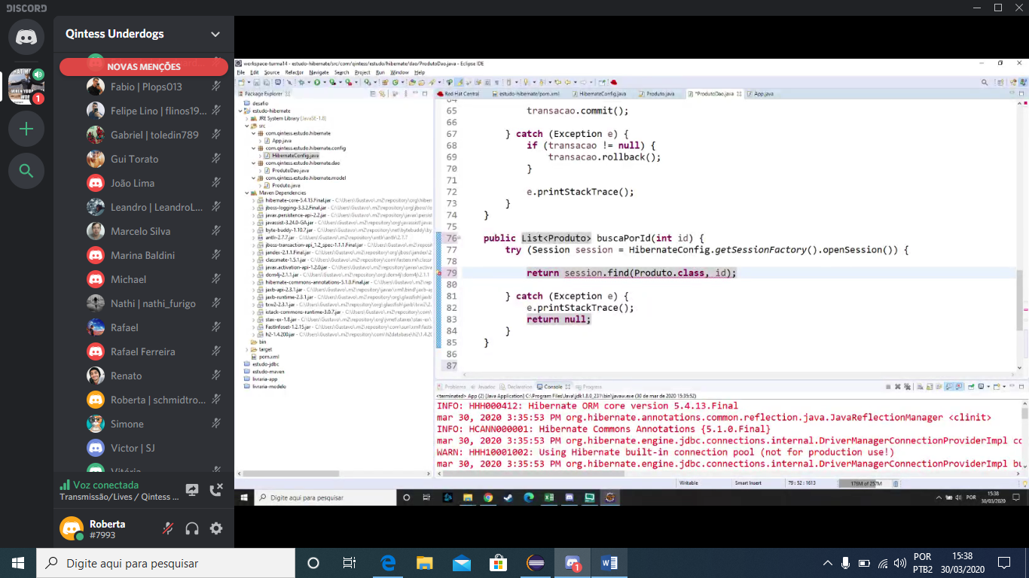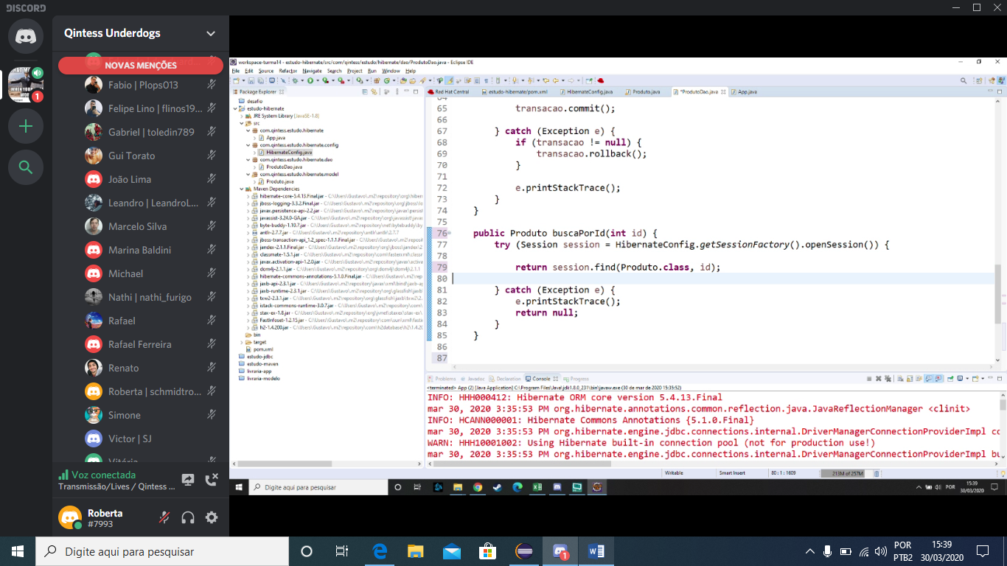_____________________________________________________________________________

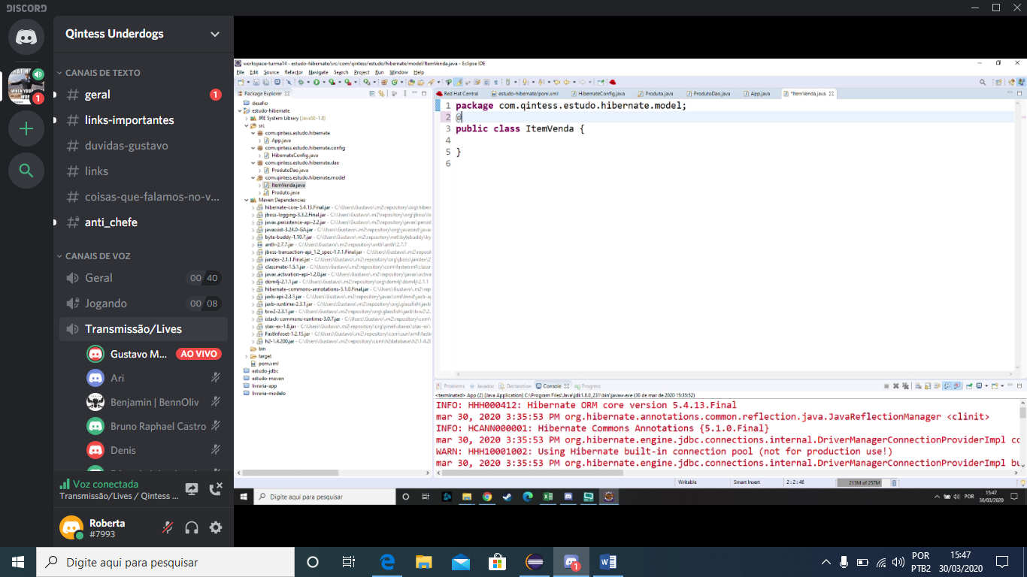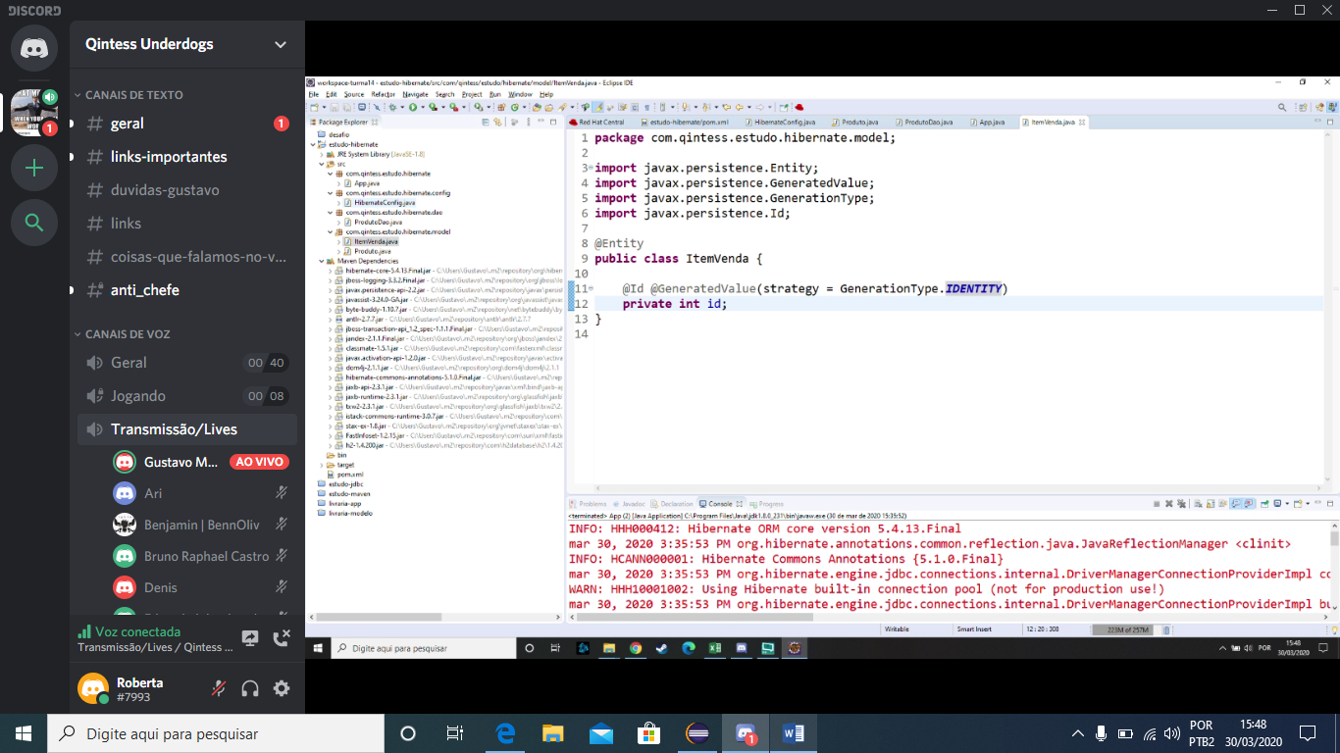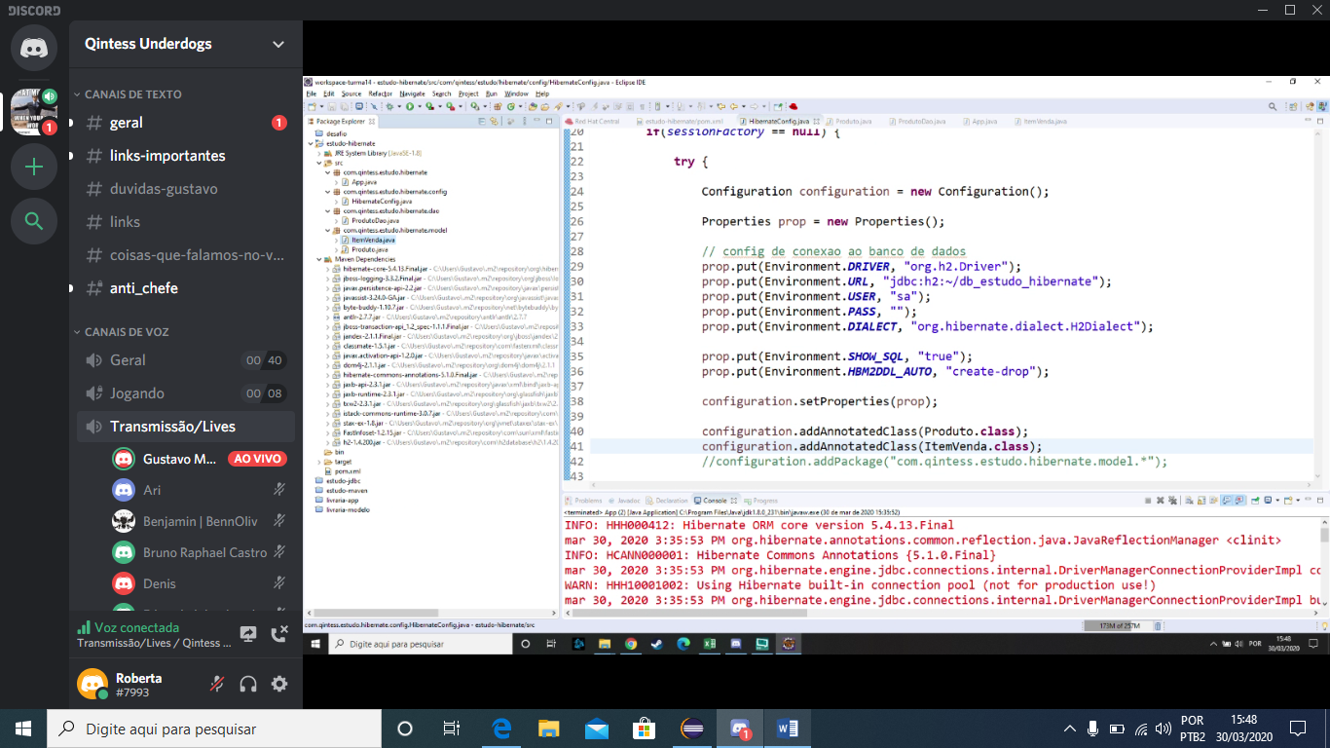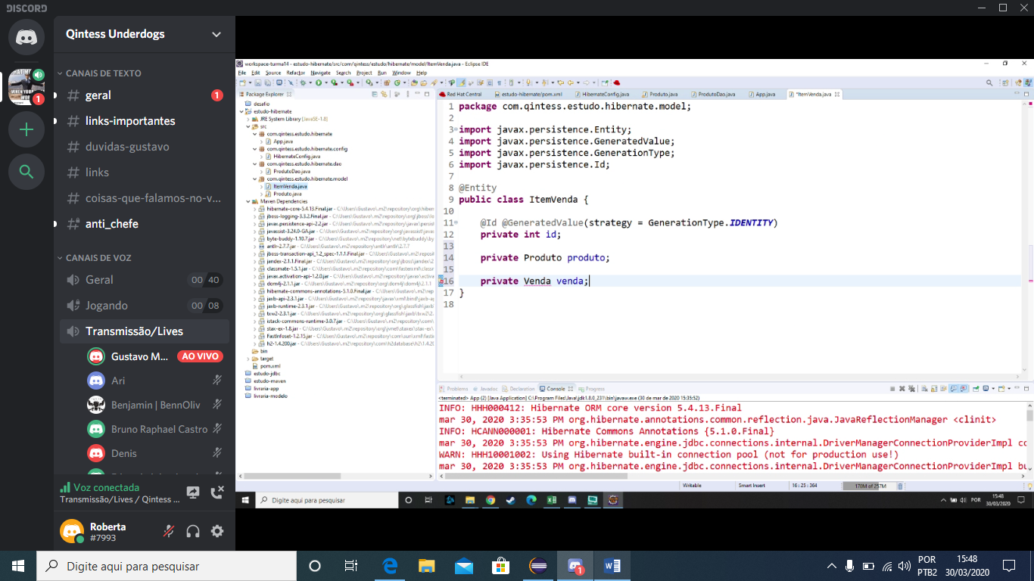

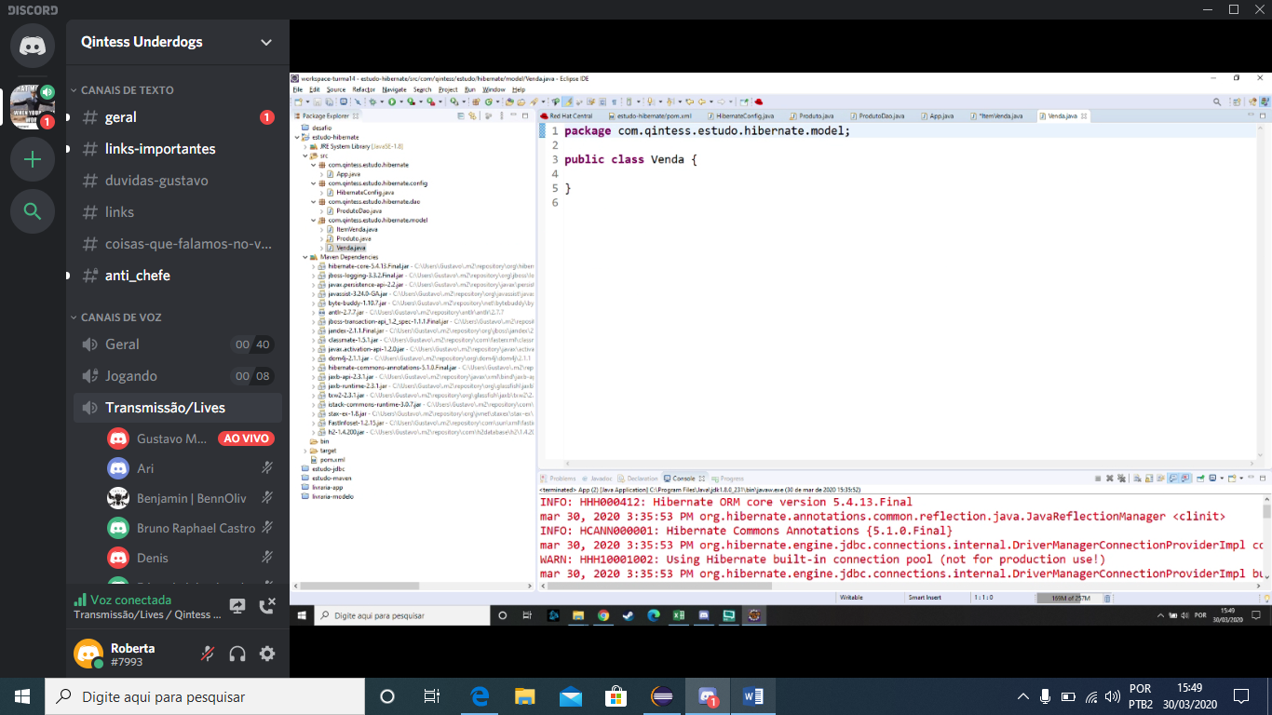

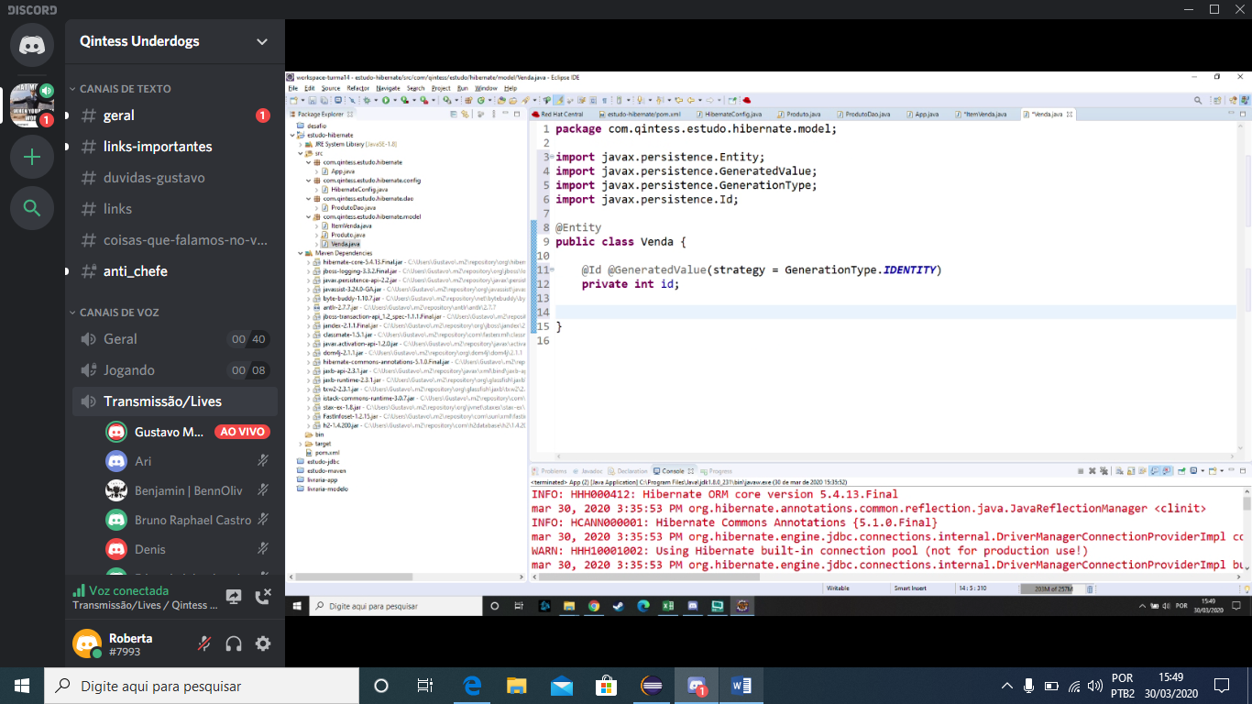

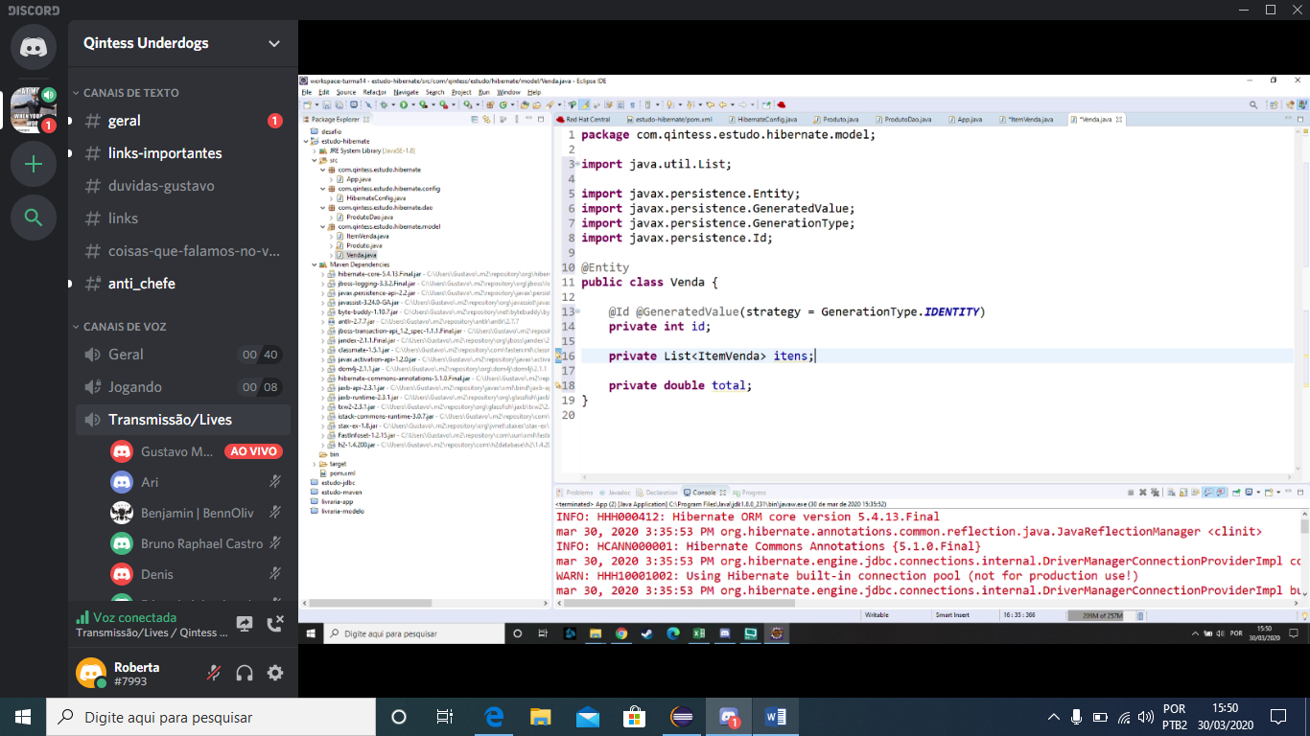

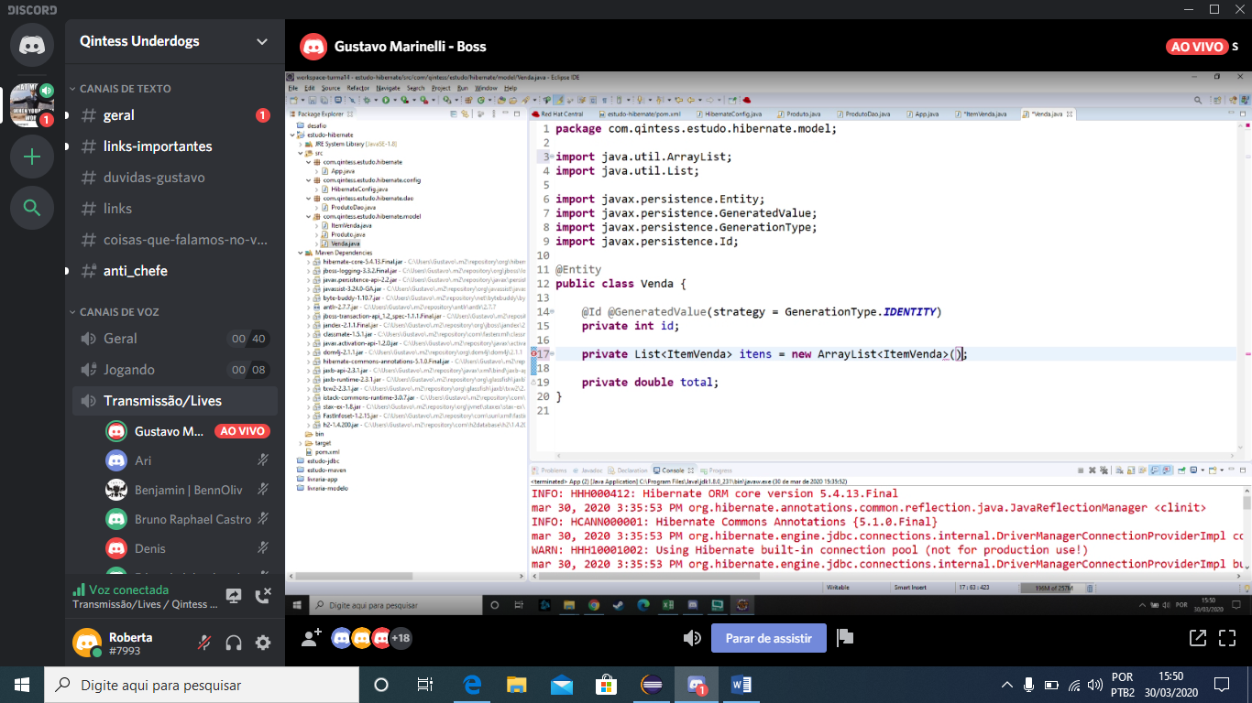

Criar get e set

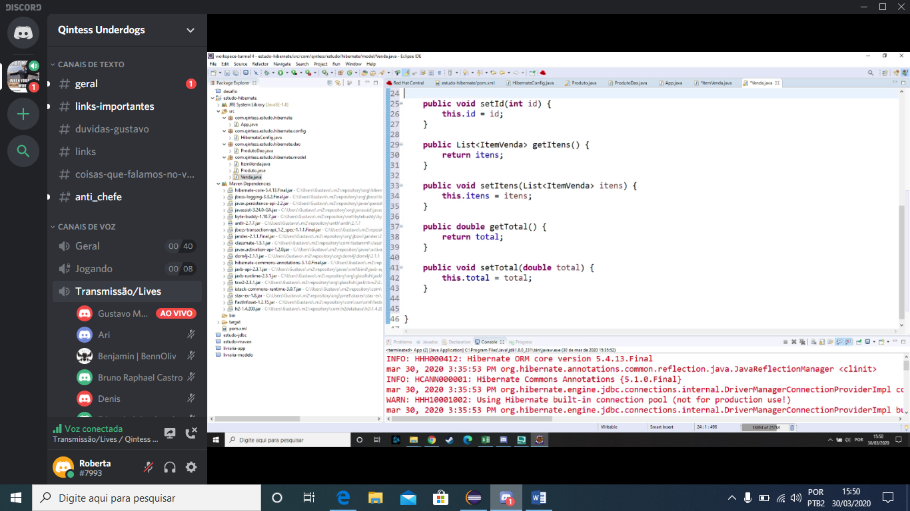

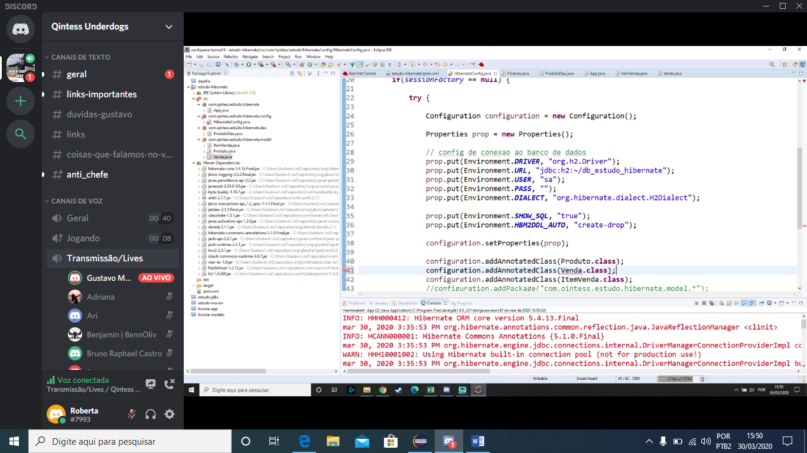

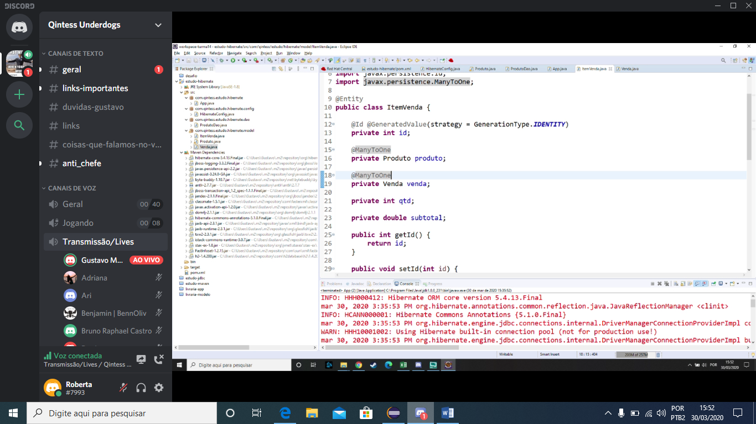manytoone

Seria como uma foreigk

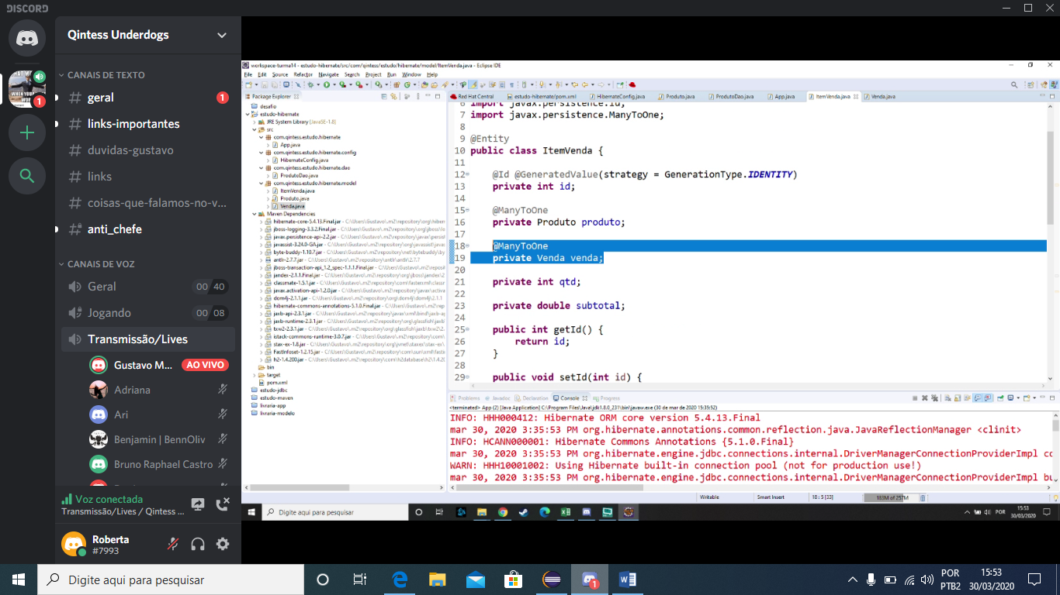

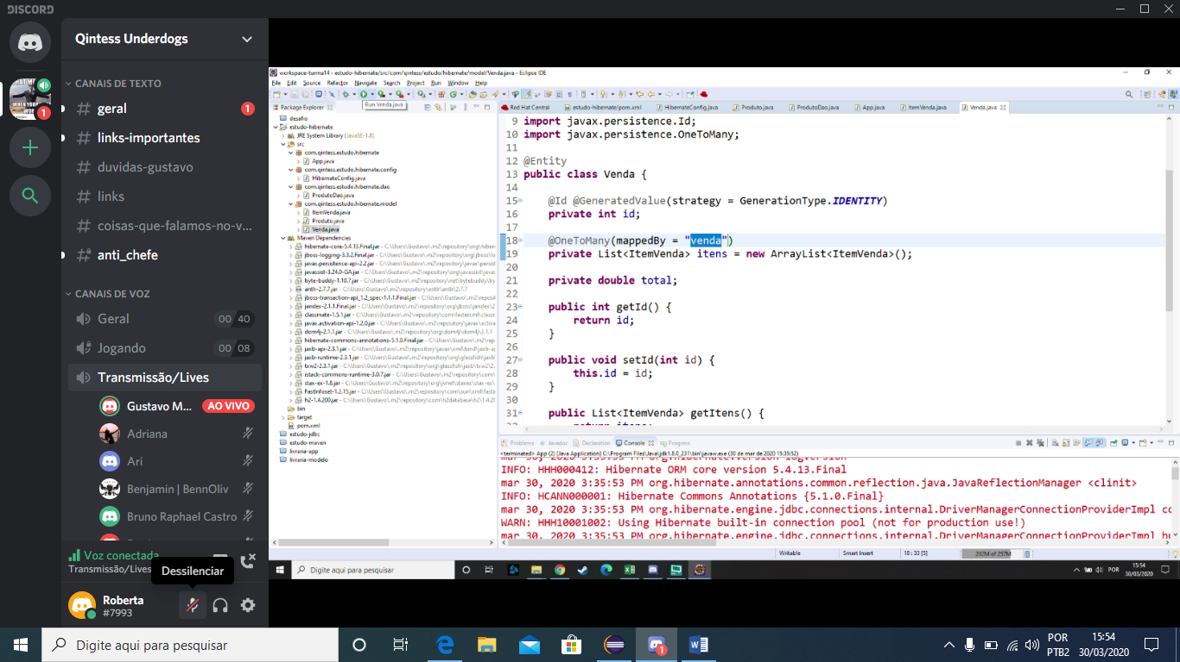

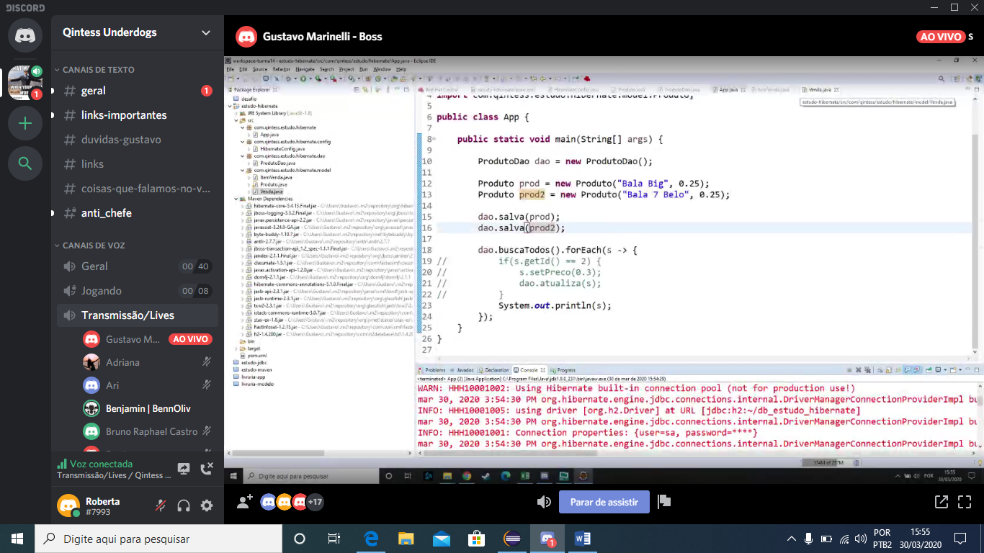

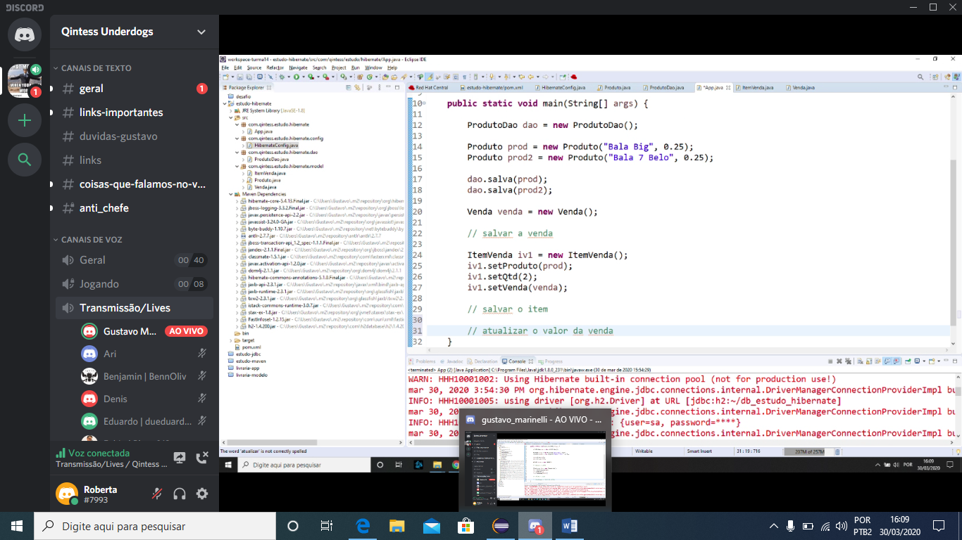

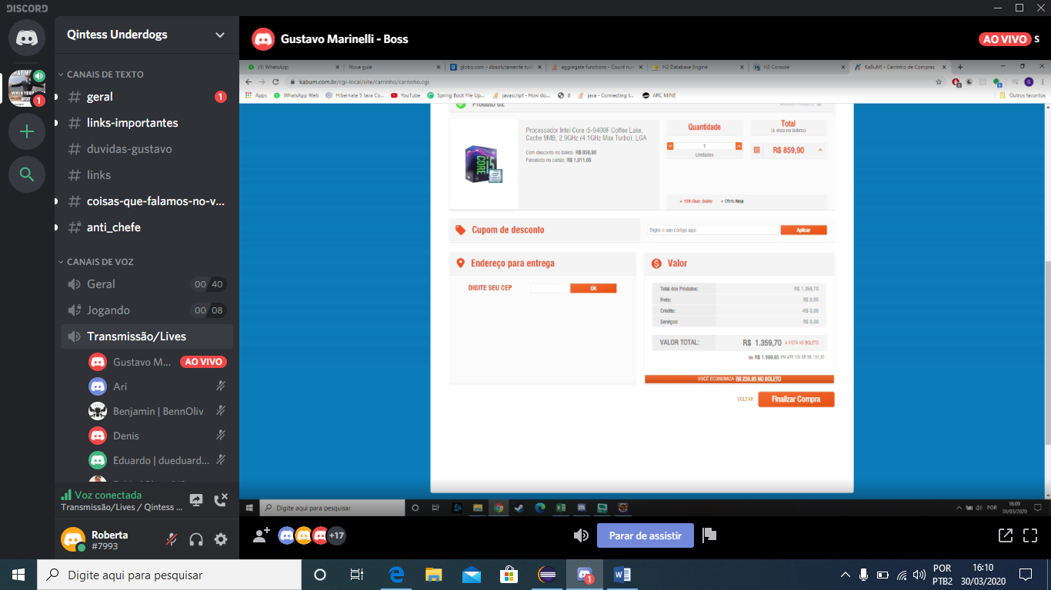

package com.qintess.estudo.hibernate.model;

import javax.persistence.Column;

import javax.persistence.Entity;

import javax.persistence.FetchType;

import javax.persistence.GeneratedValue;

import javax.persistence.GenerationType;

import javax.persistence.Id;

import javax.persistence.JoinColumn;

import javax.persistence.ManyToOne;

@Entity

public class Produto {

@Id @GeneratedValue(strategy = GenerationType.IDENTITY)

private int id;

@Column(length = 200, nullable = false)

private String nome;

@Column(nullable = false)

private double preco;

public Produto() {}

public Produto(String nome, double preco) {

this.nome = nome;

this.preco = preco;

}

@Override

public String toString() {

return "Produto [id=" + id + ", nome=" + nome + ", preco=" + preco + "]";

}

public int getId() {

return id;

}

public void setId(int id) {

this.id = id;

}

public String getNome() {

return nome;

}

public void setNome(String nome) {

this.nome = nome;

}

public double getPreco() {

return preco;

}

public void setPreco(double preco) {

this.preco = preco;

}

}

=============================

package com.qintess.estudo.hibernate.model;

import javax.persistence.Entity;

import javax.persistence.GeneratedValue;

import javax.persistence.GenerationType;

import javax.persistence.Id;

import javax.persistence.ManyToOne;

@Entity

public class ItemVenda {

@Id @GeneratedValue(strategy = GenerationType.IDENTITY)

private int id;

@ManyToOne

private Produto produto;

@ManyToOne

private Venda venda;

private int qtd;

private double subtotal;

public int getId() {

return id;

}

public void setId(int id) {

this.id = id;

}

public Produto getProduto() {

return produto;

}

public void setProduto(Produto produto) {

this.produto = produto;

}

public Venda getVenda() {

return venda;

}

public void setVenda(Venda venda) {

this.venda = venda;

}

public int getQtd() {

return qtd;

}

public void setQtd(int qtd) {

this.qtd = qtd;

this.subtotal = this.getProduto().getPreco() * this.qtd;

}

public double getSubtotal() {

return subtotal;

}

public void setSubtotal(double subtotal) {

this.subtotal = subtotal;

}

}

=============================

package com.qintess.estudo.hibernate.model;

import java.util.ArrayList;

import java.util.List;

import javax.persistence.Entity;

import javax.persistence.GeneratedValue;

import javax.persistence.GenerationType;

import javax.persistence.Id;

import javax.persistence.OneToMany;

@Entity

public class Venda {

@Id @GeneratedValue(strategy = GenerationType.IDENTITY)

private int id;

@OneToMany(mappedBy = "venda")

private List<ItemVenda> itens = new ArrayList<ItemVenda>();

private double total;

public int getId() {

return id;

}

public void setId(int id) {

this.id = id;

}

public List<ItemVenda> getItens() {

return itens;

}

public void setItens(List<ItemVenda> itens) {

this.itens = itens;

}

public double getTotal() {

return total;

}

public void setTotal(double total) {

this.total = total;

}

}